

FACULTAD DE POSTGRADO
TRABAJO FINAL DE GRADUACIÓN

ESTUDIO DE PREFACTIBILIDAD Y PLAN OPERATIVO PARA LA DISTRIBUCIÓN DE BATERIAS DE LITIO EN HONDURAS

SUSTENTADO POR:

DANIELA DESIREÉ CHIRINOS DE LA TORRE
VALERIA MARIA MADRID VALLECILLO

PREVIA INVESTIDURA AL TÍTULO DE

MÁSTER EN
ADMINISTRACIÓN DE PROYECTOS

TEGUCIGALPA, FRANCISCO MORAZÁN, HONDURAS, C.A.

DICIEMBRE, 2023

UNIVERSIDAD TECNOLÓGICA CENTROAMERICANA
UNITEC

FACULTAD DE POSTGRADO

AUTORIDADES UNIVERSITARIAS

RECTORA
ROSALPINA RODRÍGUEZ

VICERRECTOR ACADÉMICO NACIONAL
JAVIER ABRAHAM SALGADO LEZAMA

SECRETARIO GENERAL ROGER MARTÍNEZ MIRALDA

DIRECTORA NACIONAL DE POSTGRADO
ANA DEL CARMEN RETTALLY VARGAS

ESTUDIO DE PREFACTIBILIDAD Y PLAN OPERATIVO PARA LA DISTRIBUCIÓN DE BATERIAS DE LITIO EN HONDURAS

TRABAJO PRESENTADO EN CUMPLIMIENTO DE LOS REQUISITOS EXIGIDOS PARA OPTAR AL TÍTULO DE
MÁSTER EN

ADMINISTRACIÓN DE PROYECTOS

ASESOR

CARLOS ANTONIO TRIMINIO RODRÍGUEZ

MIEMBROS DE LA TERNA:
David Díaz
Manuel Eduardo Salinas Núñez

DERECHOS DE AUTOR

© Copyright 2023
Daniela Desireé Chirinos de la Torre
Valeria María Madrid Vallecillo

Todos los derechos son reservados.

FACULTAD DE POSTGRADO

ESTUDIO DE PREFACTIBILIDAD Y PLAN OPERATIVO PARA LA DISTRIBUCIÓN DE BATERIAS DE LITIO EN HONDURAS

Daniela Desireé Chirinos de la Torre
Valeria María Madrid Vallecillo

Resumen

Este informe presentó la investigación de las baterías de litio para paneles solares, como fue el proceso de crear una empresa desde cero, diseñar la marca y el proceso operativo para la distribución y venta de este producto. Con el fin de satisfacer las necesidades de los clientes claves para qué, puedan tener mayor rendimiento y mayor vida útil en cada uno de los paneles solares.
Dicha oficina se ubicó en la ciudad de San Pedro Sula, considerando que es considerada la ciudad industrial y donde se encontraron la mayoría de las empresas fotovoltaicas del país, que fueron los clientes claves que se identificaron.

Palabras claves:

Baterías de litio
Paneles solares

GRADUATE SCHOOL

ESTUDIO DE PREFACTIBILIDAD Y PLAN OPERATIVO PARA LA DISTRIBUCIÓN DE BATERIAS DE LITIO EN HONDURAS

Daniela Desireé Chirinos de la Torre
Valeria María Madrid Vallecillo

Abstract

This report presented the research of lithium batteries for solar panels, how was the process of creating a company from scratch, designing the brand and the operational process for the distribution and sale of this product. In order to meet the needs of key customers for what, they can have higher performance and longer life in each of the solar panels.
This office was located in the city of San Pedro Sula, considering that it is considered the industrial city and where most of the photovoltaic companies in the country were found, which were the key customers that were identified.

Palabras claves:

Lithium batteries
Solar panels
DEDICATORIA

Dedico este trabajo de tesis en primer lugar a Dios y a la Virgen María, por haberme permitido llegar hasta este punto de mi maestría, a mis padres quienes han sido el pilar fundamental a lo largo de estos años, apoyando e impulsándome día con día para culminar de la mejor manera. A mis hermanos quienes todos los fines de semana estuvieron escuchando mis clases. Y en último lugar a Jefferson Chávez quien en un corto tiempo se convirtió en un apoyo único e incondicional para la culminación de mis clases, inspiración y motivación diaria en esta investigación importante en la etapa de mi vida.
Daniela Chirinos.

DEDICATORIA

A mis padres y mi hermano,
por tan grande ejemplo de esfuerzo, dedicación y sacrificio.
Valeria Madrid.
AGRADECIMIENTO

Agradecemos en primer lugar a nuestro Padre Celestial y a nuestra Madre la Virgen María por habernos permitido llegar hasta este punto educativo y poder culminarlo en el mayor éxito posible.
En segundo lugar, a nuestros padres, quienes fueron nuestra inspiración y el mayor apoyo que tuvimos a lo largo de estos dos años y medio.
Y en último lugar a nuestros asesores de tesis Carlos Triminio y Guillermo Matamoros, quienes nos guiaron a lo largo de la ejecución del trabajo de tesis y orientarnos en cada una de las etapas.
ÍNDICE DE CONTENIDO
CAPÍTULO I. PLANTEAMIENTO DE LA INVESTIGACIÓN 1
1.1. INTRODUCCIÓN 1
1.2. ANTECEDENTES DEL PROBLEMA 1
1.3. DEFINICIÓN DEL PROBLEMA 4
1.3.1. ENUNCIADO DEL PROBLEMA 4
1.3.2. FORMULACIÓN DEL PROBLEMA 5
1.3.3. PREGUNTAS DE INVESTIGACIÓN 5
1.4. OBJETIVOS DEL PROYECTO 5
1.4.1. OBJETIVO GENERAL 5
1.4.2. OBJETIVO ESPECÍFICOS 5
1.5. JUSTIFICACIÓN 6
CAPÍTULO II. MARCO TEÓRICO 9
2.1. ANÁLISIS DE LA SITUACIÓN ACTUAL. 9
2.1.1. MACROENTORNO 10
2.1.1.1 Investigación del tema a nivel mundial 10
2.1.2. MICROENTORNO 14
2.1.3. Análisis Interno 17
2.2. CONCEPTUALIZACIÓN 18
2.3. TEORÍAS DE SUSTENTO 19
2.3.1. BASES TEÓRICAS 19
2.3.2. METODOLOGÍAS DESARROLLADAS 21
2.3.3. INSTRUMENTOS UTILIZADOS 22
2.4. MARCO LEGAL 23
CAPÍTULO III. METODOLOGÍA 25
3.1. CONGRUENCIA METODOLÓGICA 25
3.1.1. MATRIZ METODOLÓGICA 25
3.1.2. ESQUEMA DE VARIABLES DE ESTUDIO 27
3.1.3. OPERACIONALIZACIÓN DE LAS VARIABLES 28
3.1.4. HIPÓTESIS 31
3.2. ENFOQUE Y MÉTODOS 31
3.3. DISEÑO DE LA INVESTIGACIÓN 32
3.3.1. POBLACIÓN 32
3.3.2. MUESTRA 33
3.3.3. TÉCNICAS DE MUESTREO 33
3.3.3.1 Unidad de análisis 33
3.4. TÉCNICAS, INSTRUMENTOS Y PROCEDIMIENTOS APLICADOS 34
3.4.1. Técnicas 34
3.4.2. Instrumentos 34
3.5. FUENTES DE INFORMACIÓN 34
3.5.1. FUENTES PRIMARIAS 34
3.5.2. FUENTES SECUNDARIAS 34
3.6. Instrumento de Recolección de datos 36
CAPÍTULO IV. RESULTADOS Y ANÁLISIS 39
4.1. Informe de proceso de recolección de datos 39
4.1.1. Instrumento A 39
4.1.2. validación y confiabilidad del instrumento 39
4.2. RESULTADO Y ANALISIS DE TECNICAS APLICADAS 41
4.2.1. Estudio de mercado 41
4.2.1.1 Análisis del consumidor. 42
4.2.1.2 Estimación de tendencias de mercado. 44
4.2.1.3 Estrategia de mercado y ventas. 46
CAPÍTULO V. CONCLUSIONES Y RECOMENDACIONES 48
5.1. CONCLUSIONES 48
5.2. RECOMENDACIONES 49
CAPÍTULO VI. APLICABILIDAD 50
6.1. DESCRIPCION Y DESARROLLO DE PROPUESTA DE ESTUDIO 50
6.1.1. DESCRIPCIÓN DEL PRODUCTO 50
6.1.2. DEFINICIÓN DEL MODELO DE NEGOCIOS 53
6.1.3. PROPIEDAD INTELECTUAL 56
6.1.3.1 Permiso de operación 57
6.1.4. FACTORES CRÍTICOS DE RIESGO 57
6.1.5. OPCION MAS PROMETEDORA SEGÚN RESULTADO DE ESTUDIO DE MERCADO. 59
6.1.6. ESTUDIO DE PROFUCCION Y OPERACIONES 60
6.1.6.1 PROCESO OPERATIVO 62
6.1.7. ESTUDIO FINANCIERO 64
6.1.7.1 Bases y supuestos 64
6.1.7.2 Plan de inversión 65
6.1.7.3 Estructura de capital (plan de financiamiento) 66
6.1.7.4 Costo de capital 66
6.1.7.5 Presupuesto de ingresos 67
6.1.7.6 Presupuesto de costos y gastos 68
6.1.7.7 Cuadro de depreciación y amortización 69
6.1.7.8 Estado de amortización del préstamo 70
6.1.7.9 Cálculo de la Tasa Interna de retorno 72
6.2. TÍTULO DE LA PROPUESTA 73
6.3. ÁREAS DE CONOCIMIENTO DE LA GESTIÓN DE PROYECTOS 73
6.3.1. GESTIÓN DE LA INTEGRACIÓN 74
6.3.2. GESTIÓN DEL ALCANCE DEL PROYECTO 86
6.3.3.1. DEFINIR EL ALCANCE 86
6.3.4. GESTIÓN DE LOS COSTOS DEL PROYECTO 90
6.3.5. GESTIÓN DE LA CALIDAD DEL PROYECTO 92
6.3.6. GESTIÓN DE LOS RECURSOS DEL PROYECTO 95
6.3.7. GESTIÓN DE LAS COMUNICACIONES DEL PROYECTO 97
6.3.8. GESTIÓN DE LOS RIESGOS 98
6.3.9. GESTIÓN DE LAS ADQUISICIONES 98
6.3.10. GESTIÓN DE LOS INTERESADOS 99
CAPÍTULO VII. REFERENCIAS BIBLIOGRÁFICAS 101

ÍNDICE DE ILUSTRACIONES
Ilustración 1 Países con mayores reservas de litio en el mundo. 2
Ilustración 2 Funcionamiento de la Batería de ion-litio 3
Ilustración 3 Padres de la batería de ion-litio 4
Ilustración 4 Número de clientes por consumo energético 7
Ilustración 5 Capacidad Instalada 8
Ilustración 6 Triangulo de Litio 10
Ilustración 7 UniLiB 13
Ilustración 8 Quantu Batteries 13
Ilustración 9 Baterías de Litio Industriales 14
Ilustración 9 Línea base de medición del rendimiento 23
Ilustración 10 Esquema de Variables de Estudio 27
Ilustración 11 Cálculo del Alpha de Cronbach 40
Ilustración 12 Estadísticas de los elementos omitidos 41
Ilustración 13 Conexión en paralelo de las baterías de litio 50
Ilustración 15 Ficha Técnica 51
Ilustración 16 Ficha Técnica 2 52
Ilustración 17 Descripción del Producto 53
Ilustración 14 Registro de Marca 56
Ilustración 15 Logo "Recarga HN" 57
Ilustración 16 Ubicación Geográfica del Local 61
Ilustración 17 Centro Comercial 61
Ilustración 18 Local 62
Ilustración 19 Proceso Operativo 63
Ilustración 20 Estructura de desglose del trabajo 88
Ilustración 21 Cronograma 90

ÍNDICE DE TABLAS
Tabla 1 Matriz de Metodológica 26
Tabla 2 Operacionalización de las variables 30
Tabla 3 Cuestionario 37
Tabla 4 Modelo de Negocios 55
Tabla 5 Matriz de Riesgos 58
Tabla 6 Detalle plan de inversión 66
Tabla 7 Estructura de capital 66
Tabla 8 Costo de oportunidad (rendimiento esperado) 66
Tabla 9 Costo de capital promedio ponderado 67
Tabla 10 Proyección de ventas años 1 a 5 67
Tabla 12 Proyección de gastos años 1 a 5 69
Tabla 14 Depreciación 70
Tabla 15 Flujo de financiamiento 70
Tabla 17 Flujos proyectados del año 1 al 5 71
Tabla 18 Flujos proyectados 72
Tabla 19 Acta de Constitución 79
Tabla 20 Plan para la dirección del proyecto 86
Tabla 21 Definición del alcance 87
Tabla 22 Gestión del cronograma del proyecto 89
Tabla 23 Gestión de los costos del proyecto 92
Tabla 24 Gestión de la calidad del proyecto 94
Tabla 25 Gestión de los recursos del proyecto 96
Tabla 26 Gestión de las comunicaciones del proyecto 97
Tabla 27 Gestión de los riesgos 98
Tabla 28 Gestión de las adquisiciones 99
Tabla 29 Gestión de los interesados 100

ÍNDICE DE GRÁFICOS
Gráficos 1 Pregunta 1 41
Gráficos 2 Pregunta 2 42
Gráficos 3 Pregunta 3 43
Gráficos 4 Pregunta 5 43
Gráficos 5 Pregunta 4 44
Gráficos 6 Pregunta 6 44
Gráficos 7 Pregunta 7 45
Gráficos 8 Pregunta 9 45
Gráficos 9 Pregunta 8 46
Gráficos 10 Pregunta 10 47

PLANTEAMIENTO DE LA INVESTIGACIÓN
Las necesidades prácticas existentes en la sociedad y del progreso de la ciencia y la técnica se hallan relacionadas a la solución de problemas, que expresan las exigencias de desarrollar el conocimiento científico. (Espinoza Freire, 2018) En el presente capítulo se introduce el proyecto desarrollado. Detalla antecedes históricos que brindan contexto a la problemática actual que es necesaria solventar. Define las preguntas de investigación con sus respectivos objetivos. Por último, justifica este estudio con la argumentación necesaria.

INTRODUCCIÓN
El nuevo objetivo al cual la sociedad está apuntando en esta nueva era en la que vivimos, es la vida sostenible, intentar dejar de usar los recursos que los seres humanos producimos y comenzar a utilizar los recursos que la naturaleza nos brinda sin abusar de ellos. Las nuevas tecnologías impulsan a ir modernizando y adaptando mejores prácticas. El cambio climático el cual estamos experimentando en el siglo XXI ha hecho que muchas personas tomen conciencia de las situaciones y opten por alternativas sostenibles que ayuden a mejorar y cuidar el medio ambiente. La producción de energía renovable para reducir el impacto de los gases de efecto invernadero ha aumentado debido a la creciente demanda de energía.
En específico en Honduras la alternativa de poder poseer un panel solar en el hogar o negocio, realizar la inversión para reducir los altos valores de las tarifas energéticas y para prevenir crisis energéticas en el país. El poseer un panel solar en el hogar o negocio es un beneficio debido al infinito recurso natural que depende, pero ¿qué sucede cuando el sistema fotovoltaico no produce la energía necesaria para cumplir con la demanda en las horas pico de consumo y es de suma importancia requerir de energía? Es aquí donde entran en juego las baterías de litio, las cuales son necesarias para almacenar la energía producida para utilizar en las horas de mayor demanda o menor producción.

ANTECEDENTES DEL PROBLEMA
Uno de los países con mayor yacimiento aprovechable de litio a nivel mundial es Bolivia. Desde el 2008 el tema de este recurso natural y su utilidad se ha convertido en uno de los más sonados alrededor del mundo, por los replanteamientos de las políticas climáticas y energéticas, la necesidad de poder reducir los gases de efecto invernadero, los cuales emiten el Dióxido de Carbono (CO2) que perjudican el medio ambiente, la industria como la automotriz ha intensificado sus esfuerzos por desarrollar vehículos eléctrico accionados por baterías.
Como menciona Juliana Ströbele-Gregor en su documento “El plan gubernamental de producción e industrialización del litio, escenarios de conflictos sociales y ecológicos, y dimensiones de desigualdad social (Ströbele-Gregor, 2012), Bolivia es el país más rico en el recurso natural litio y la creciente demanda de este en el mercado global con la elaboración de baterías para teléfonos celulares, computadoras portátiles y ahora innovando en baterías para vehículos eléctricos y el país tiene la oportunidad de reducir la pobreza, ya que en el gobierno de Evo Morales quiere romper con las viejas estructuras de dependencia.
La explotación, el procesamiento y la industrialización del litio ya no se regularizará bajo los regímenes de inversores privados si no bajo el mando de la Estrategia Nacional de Industrialización de los Recursos Evaporíticos, quienes se encargan de prever la explotación excesiva del recurso.
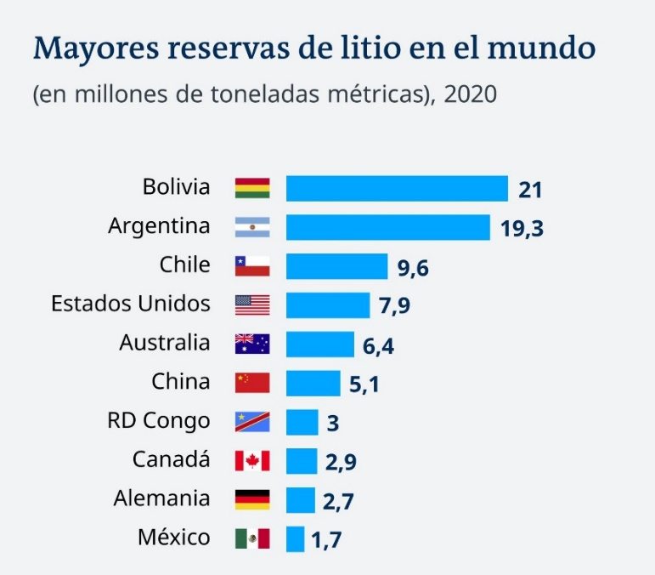
Ilustración 1 Países con mayores reservas de litio en el mundo.
Fuente: (Zúniga, 2022)
El consumo de energías renovables se ha previsto que tenga un incremento del 69% entre 2016 al 2040 expresan Martín Obaya y Mauricio Céspedes en el Análisis de las redes globales de producción de baterías de ion de litio (Obaya & Céspedes, 2021), y el consumo del petróleo y el carbón disminuirá un 21% y 7% respectivamente, para el mismo período de tiempo. En Latinoamérica se introducirá el Sistemas de almacenamiento de energía estacionaria, la cual va a contribuir a la reducción de la dependencia del uso de energía de los hidrocarburos, que llega a un 65% de uso, sin embargo, se desea aumentar el uso de la energía producida por fuentes no fósiles, como la hidroenergía, solar, eólica, geotérmica o nuclear, este sistema es importante desde el punto de vista social, ya que son adecuadas para facilitar el abastecimiento de energía a las familias rurales en los países.
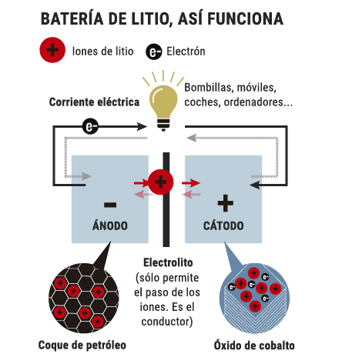
Ilustración 2 Funcionamiento de la Batería de ion-litio
Fuente: (Diaz, 2019).
M. Stanley Whittingham nacido en Nottingham (Reino Unido) en 1941, graduado de la Universidad de Oxford y profesor en la Universidad de Binghamton (Nueva York), realizó el estudio del almacenamiento de energía en baterías que se pueden recargar en uno de los ejes en los que pivota el funcionamiento de la sociedad, consiguió un cátodo en una batería de litio hecho de disulfuro de titanio y acoger los iones de litio y poder cargar las baterías (Compostela, 2022).

Ilustración 3 Padres de la batería de ion-litio
Fuente: (Diaz, 2019).
John B. Goodenough y Akira Yoshino completaron el desarrollaron las actuales baterías recargables de ion-litio y compartieron el premio Nobel de Química en 2019. Estas baterías de ion-litio son el sistema más importante hoy en día en la tecnología para el almacenamiento de la energía. Los tres investigadores desarrollaron la batería más poderosa del mundo.

DEFINICIÓN DEL PROBLEMA
El analizar la viabilidad y factibilidad de una organización es el resultado de múltiples estudios para definir sus operaciones, clientes y resultados potenciales. Es un proceso de análisis y comprensión de la situación actual tanto en el microentorno como en el macroentorno. Al generar una empresa se desea cubrir ciertas necesidades en un sector en concreto y obtener beneficios a partir de ello (Chávez, 2022) como ser beneficios económicos, sociales, ambientales etc.

ENUNCIADO DEL PROBLEMA
El incremento en los últimos años en la demanda de energías renovables ha infundido en la región nuevas necesidades. Empresas generadoras de energías renovables, empresas de venta de equipos de energía sostenible, empresas medianas y grandes; estos son algunos ejemplos de empresas que han abierto espacio a nuevas oportunidades de negocios. Una de ellas es la venta de baterías de litio para sistemas generadores de energía. En Honduras existe actualmente la necesidad de cubrir la deficiencia energética causado por múltiples factores. Incluyendo las oportunidades en el mercado energético de la región. Como previamente fue descrito se desea investigar la operatividad de una distribuidora de baterías de litio en el país.

FORMULACIÓN DEL PROBLEMA
Después de haber planteado las necesidades actuales se desea contestar la siguiente interrogante: ¿Qué tan factible desde el punto de vista del mercado, técnico y financiero es la puesta en marcha de una distribuidora de baterías de litio en Honduras?

PREGUNTAS DE INVESTIGACIÓN
Basados en esta interrogante, surgen nuevas preguntas:
- ¿Cuáles son las características del mercado de baterías de litio a nivel nacional que deben de ser considerados para una distribuidora?
- ¿Cuáles son los aspectos técnicos que se requieren para una distribuidora de baterías de litio?
- ¿Cuáles son los resultados de un estudio de rentabilidad económica para la instalación de una distribuidora de baterías de litio a través de métodos de evaluación financiera que consideran el cambio en el valor del dinero a lo largo del tiempo?

OBJETIVOS DEL PROYECTO

OBJETIVO GENERAL
- Elaborar un estudio de prefactibilidad para el análisis de los aspectos comerciales, técnicos y financieros de la instalación de una distribuidora de baterías de litio en San Pedro Sula para el mercado hondureño.

OBJETIVO ESPECÍFICOS
- Analizar el mercado de baterías de litio a nivel nacional que deben de ser considerados para la instalación de una distribuidora.
- Determinar los aspectos técnicos que se requieren para la instalación de una distribuidora de baterías de litio.
- Realizar un estudio que evidencie la rentabilidad económica para la instalación de una distribuidora de baterías de litio a través de métodos de evaluación financiera que consideran el cambio en el valor del dinero a lo largo del tiempo.
- Elaborar el plan operativo y la estructura organizativa de una distribuidora de baterías de litio en Honduras.

JUSTIFICACIÓN
La energía limpia o energía renovable tiene sus inicios en los siglos X y XI en Europa, construyendo el primero molino de viento en Inglaterra en el siglo XII, ya que, surge la necesidad de poder tener agua potable en la zona, siendo un recurso escaso o de poco acceso, los habitantes recurren a la energía eólica, descubriendo que el viento sopla por todas partes y es capaz de mover el molino. A finales del siglo XVII el carbón comienza a considerarse uno de los recursos más baratos y útiles para poder tener energía, ya que, este tiene la capacidad de arder rápidamente y es capaz de mover calderas generadoras de energía, y es en este momento donde los mineros comienzan a explotar este recurso, pero lo que no se esperaba era que el medio ambiente era el perjudicado y los seres humanos, al tener grandes cantidades de dióxido de carbono alrededor de nuestras vidas.
Hoy en día la demanda de energía eléctrica ha tenido un crecimiento exponencial alto, donde muchas personas tienen la capacidad de poder contar con energía en sus hogares, sin embargo, la tecnología ha avanzado y se ha descubierto que el uso de los recursos naturales vuelve a hacer ruido en la industria. Al tener un aumento en el costo de la energía eléctrica, el uso de energía limpia se vuelve una opción viable dentro de las empresas y hogares de las personas. ¿Por qué es viable utilizar la energía limpia o energía renovable?
Según la Organización Mundial de Salud (OMS), cerca del 99% de las personas del planeta respiran un aire que no cumple con estándares de calidad adecuados, poniendo en riesgo y peligro la salud, aumentando año con año las muertes por la contaminación del aire. Con el uso de las energías limpias se espera mejorar el impacto negativo del cambio climático reduciendo las emisiones de dióxido de carbono. Se espera que para el 2030 el 65% de la energía en el mundo sea movida por energías renovables y poder llegar al 90% en 2050, dejar de utilizar la energía eléctrica (Unidas, 2023).
Esta investigación permite al lector conocer cuáles son los factores más importantes que influyen en el análisis de factibilidad para la fabricación de baterías de litio. El análisis técnico, económico, social y ambientas sirven como base para evaluar la rentabilidad del negocio. Además, este análisis beneficiaría en el diseño eficientes de las operaciones.
El mayor consumo de energía en Honduras es el consumo residencial, según el INE) Instituto Nacional de Estadísticas) (Estadística, 2022) menciona que para el año 2021 dicho consumo tuvo un aumento del 2% en relación al 2020, posicionando en segundo lugar al sector comercial. Asimismo, en este año se registra una producción de 9,875 GWh, aumentando a comparación del 2020, distribuyendo la mayor producción de esta energía al sector privado con 7,221 GWh y el complemento la empresa estatal ENEE con 2,655 GWh.
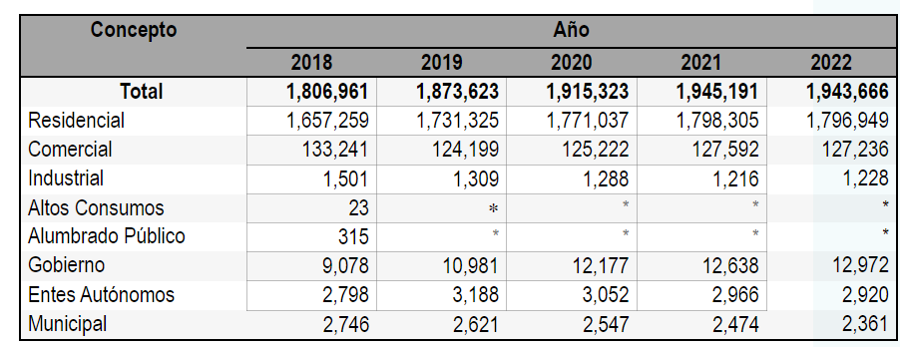
Ilustración 4 Número de clientes por consumo energético
Fuente: (Estadística, 2022)
La matriz energética significa la integración de energías renovables variables, la cual ocupa un 26.5% de la capacidad instalada del país acompañada de la capacidad solar fotovoltaica y eólica, asimismo, la generación de energía hidroeléctrica tiene una capacidad instalada de un 29.7%, la central hidroeléctrica en Honduras, Francisco Morazán el Cajón, la cual se encuentra en el río Comayagua en el departamento de Cortés, comenzando a funcionar en el año de 1985 abasteciendo al 100% de la demanda energética en ese momento.
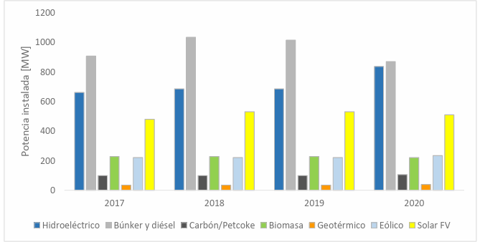
Ilustración 5 Capacidad Instalada
Fuente: (Estadística, 2022)

MARCO TEÓRICO
Este capítulo es una herramienta analítica donde se aplican diferentes tipos de investigaciones sobre el tema seleccionado y generar un contexto de la situación abordada.

ANÁLISIS DE LA SITUACIÓN ACTUAL.
Para iniciar a conocer a cerca de la problemática a desarrollar, se requiere estudiar y analizar cómo se encuentra en la actualidad, cómo es su situación en Honduras y alrededor del mundo, para generar una idea y poder proponer soluciones que serán aplicadas en el futuro.
Los paneles solares son módulos fotovoltaicos que a lo largo del día captan la luz solar la cual convierten en eléctrica y abastecen el hogar, negocio o residencia donde están instalados, ubicando a este nuevo sistema como una de las principales maneras de producir energía renovable. Investigaciones en el 2020 arrojan resultados que se puede generar paneles solares que trabajen con la luz lunar, generando un 25% de la electricidad que produce un panel solar durante el día.
Dicho panel lunar generaría electricidad por medio del enfriamiento radiactivo, mediante una célula llamada termoraditiva la cual es capaz de usar el calor residual y captar la luz de longitudes de onda extremadamente larga. La limitante que posee este tipo de paneles lunares son los materiales que debe de tener para que se pueda lograr esta captación de luz, es sencillo con el panel solar ya que este se encuentra hecho con silicio el cual es un elemento bueno para captar la luz.
El panel solar al no tener la capacidad de suministrar energía por la noche, la alternativa es utilizar una batería de litio, la cual tiene la funcionalidad de almacenar energía y transmitirla al panel solar, el cual se encarga de suministrar energía eléctrica al circuito que se encuentra conectado. ¿Cómo funciona esta carga? Las baterías de litio se cargan con la misma energía que reciben los paneles solares, esta batería la almacena y por la noche, se encarga nuevamente de proporcionársela al panel para que este genere energía eléctrica a donde se encuentra conectada. El tiempo que dure la energía que proporciona el panel solar con ayuda de la batería, será equivalente a la capacidad que tenga la batería y la cantidad de energía que haya recibido a lo largo del día para ser cargada a su máximo poder.

MACROENTORNO
En este capítulo del macroentorno estudiaremos acerca de la industria de las baterías de litio a nivel mundial, como estas se han convertido en una industria creciente a lo largo del tiempo donde los yacimientos naturales de litio se han convertido en países importantes e imponentes por poseer reservas de millones de toneladas. Asimismo, veremos casos de éxito que incluyen las nuevas construcciones de fábricas de baterías de litio y esperan posicionarse en el mercado de estas.

Investigación del tema a nivel mundial
(Obaya & Céspedes, 2021) afirman que, hacia finales de la década de los 2000, el litio se convirtió en un elemento estratégico en Argentina, Chile y el estado de Plurinacional de Bolivia quienes son considerados los países “Triangulo de Litio. Estos tenían como propósito aumentar la localización en sus terrenos de las actividades relacionadas al litio especialmente las que estuvieran involucradas con las baterías de litio.
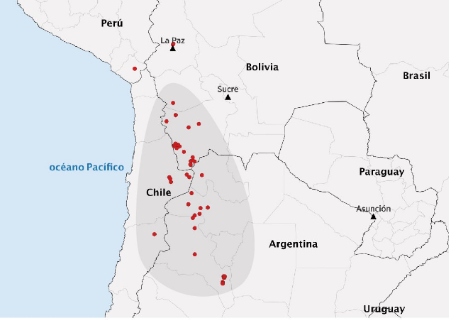
Ilustración 6 Triangulo de Litio
Los términos y condiciones de exportación favorecen a los países del triángulo por los menores costos de producción de litio, sin embargo, el país con el mayor crecimiento de los productos derivados de este insumo en los últimos años ha sido Australia, quien se ha encargado de elaborar un modelo de negocios basado en la exportación de concentrado a China; donde se encuentra la mayoría de las plantas de conversión, donde se producen los compuestos lo litio utilizados en las baterías.
Los países que se convierten en los mayores proveedores del litio son: Australia, Chile y Argentina. El país que se encarga de proveer otra de la materia prima para las baterías de ion-litio es la República Democrática del Congo, quien provee el cobalto. El níquel lo distribuyen Filipinas, Canadá, Rusia y Australia. El país que provee el magnesio es Australia. Por último, el país que se encarga de proveer el grafito es China, sin embargo, India y Brasil están considerados como fuertes proveedores.
Según el Word Energy Trade (Trade, 2021) la mayor producción de las baterías de litio de encuentra en Asia particularmente en China y se espera que para el 2030, este represente más de 58% de la capacidad de producción de baterías en el mundo. En China se han esforzado por ampliar la red de clientes internacionales, pero sin descuidar las necesidades nacionales de energía. Roskill (Roskill, 2021) prevé que para el 2030 Europa tenga un aumento del 26% en la producción de las baterías.
En el periódico La Razón (Razón, 2023) refleja las empresas productoras de baterías de litio más grandes del mundo con datos actualizados en el 2022 proporcionados por Stantista, están distribuidas así:
- Contemporary Amperez Technologt (CATL) en China, fundada en 2011 y tiene un 35% de participación en el mercado.
- LG Energy Solution en Corea del Sur, fundada en 2020 y tiene un 15.9% de participación en el mercado.
- BYD Auto en China, fundada en 2003 y tiene un 11.1% de participación en el mercado.
- Panasonic en Japón, fundada en 1918 y tiene un 9.9% de participación en el mercado.
- SK On en Corea, fundada en 2021 y tiene un 6.6% de participación en el mercado.
- CALB Group Co Ltd, en China, fundada en 2015 y tiene un 4.4% de participación en el mercado.
- Samsung SDI en Corea del Sur, fundada en 1970 y tiene un 2.5% de participación en el mercado.
Teniendo mayor capacidad instalada de manufactura de baterías de litio China, con un 79% de capacidad a nivel mundial. Sin embargo, el país con las mayores reservas de litio es Chile, quien cuenta con más de 9.3 millones de toneladas, seguido de Australia con 3.8 millones de toneladas, Argentina con 2.7 millones de toneladas y China con 2 millones de toneladas.
Según Mordor (Intelligence, 2023) el mercado se encuentra segmentado en dos tipos diferentes de industria, la primera se enfoca en las aplicaciones como ser dispositivos electrónicos, automóviles, almacenamiento de energía estacionario y geográficamente están centradas en América del Norte, Europa, Asia-Pacífico, Oriente Medio, África y América del Sur.
A lo largo de la historia, los vehículos eléctricos se han convertido más en una necesidad que en un lujo, ya que, al tener altos precios de combustible, las alternativas seguras y renovables han llegado para quedase. Según (Sustentable, 2023) desde que los vehículos eléctricos se diseñaron y formaron parte de la economía, se han vendido alrededor de 26 millones y se espera que para este año se vendan 14 millones posicionando a China, Europa y Estados Unidos como los tres mercados más grandes en la venta de estos vehículos.
2.1.1.2. Casos de éxito
En diciembre de 2022 la ciudad de La Plata en Argentina pone en marcha la primera fábrica de baterías “UniLiB”, teniendo a la disposición de 115 toneladas de equipamiento tecnológico proveniente de China y con la ayuda del Ministerio de Ciencia, Tecnología e Innovación de la Nación, esta primera fábrica abre sus puertas, teniendo en cuenta que el litio es el recurso natural más valioso, para fabricar celdas, baterías y sistemas de almacenamiento de energías más eficientes, limpios y ligeros. Una vez completada esta etapa, la planta tendrá una capacidad de producción anual -medida en energía almacenada- de 13 MWh, equivalente a 1000 baterías para almacenamiento estacionario de energías renovables o unas 50 para colectivos eléctricos. Esta inversión está valorada en $7 millones (Plata, 2022).
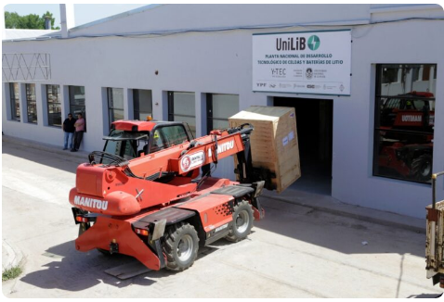
Ilustración 7 UniLiB
A raíz de que en Bolivia se inaugura la primera fábrica de coches eléctricos en 2019, nace la necesidad de tener su propia fábrica de baterías de litio y en julio del 2022, comienza operaciones la primera fábrica de baterías Quantum Batteries, en Cochabamba, usando un 20% de litio boliviano, ya que al estar iniciando falta desarrollar dicha industria en el país. La fábrica cuenta con dispositivos dedicados a constatar que las baterías son seguras y estables. Asimismo, cada uno de los empleados recibes capacitaciones constantes para profundizar su formación en este producto (World, 2022).
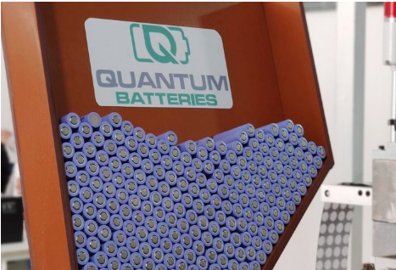
Ilustración 8 Quantu Batteries
(Irigoyen, 2018) Profesor del Departamento de Ingeniería Eléctrica, Electrónica y de Comunicación de la Universidad de Nevada afirma que las baterías de litio se encuentran en el pico más alto de la demanda, ya que, sin ellas el futuro para las industrias de energías limpias es incierto y no llega a ninguna parte. Estas energías son herramientas claves que van a generar un cambio y romper con las economías de escala que incentivan a la combustión de grandes plantas de generación eléctrica, teniendo la ventaja que las baterías se pueden instalar en los puntos de la red eléctrica donde sea necesario.
Estas baterías de litio presentan mejores tiempos de vida y eficiencia, puestas a la venta al principio de la década de los 90 y eran utilizadas únicamente para laptops y dispositivos móviles y hoy en día, son utilizadas en vehículos eléctricos, ciclomotores, patinetes, autobuses, etc.
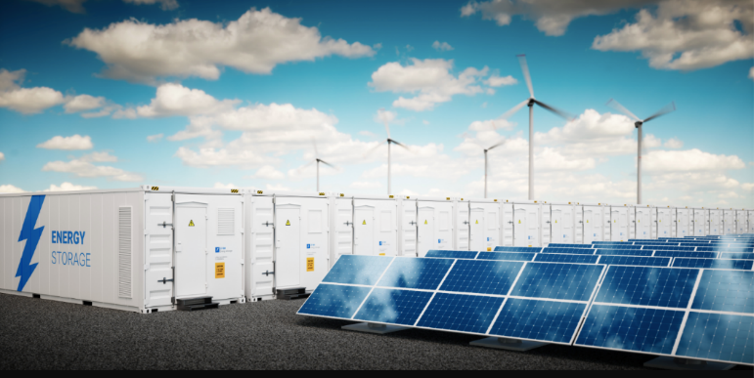
Ilustración 9 Baterías de Litio Industriales

MICROENTORNO
Cuando hablamos del microentorno nos referimos a todos los aspectos más cercanos a una organización. Las fortalezas, oportunidades, debilidades y amenazas que se puede encontrar en la proximidad de una empresa. A continuación, se presentan hallazgos a nivel de América Central que poseen una relación directa o indirecta con los resultados del estudio de prefactibilidad. Algunos aspectos identificados en la región son descubrimientos en temas ecológicos y ambientales, así como oportunidades económicas en la región y tendencias en el mercado de litio.
Efectos del cambio climático y su relación con las energías renovables
La Comisión Económica para América Latina y El Caribe (CEPAL) en su reporte sobre el cambio climático en América Central y sus estimaciones a futuro explica los efectos que están surgiendo a consecuencia del calentamiento global. Uno de los factores que más afecta a la población centroamericana es la disminución de precipitación de agua y el aumento de las temperaturas en cada país de la región continental.
A continuación, se presentan dos ilustraciones, la primera muestra los pronósticos del aumento de las temperaturas en cada país debido al incremento en emisiones de gases de efecto invernadero. Para el 2021 se estima que la temperatura promedio estará entre los 2 y 3 grados Celsius por encima de la temperatura actual.
El segundo elemento muestra la disminución en el tiempo de lluvias pronosticadas hasta el año 2100. Esta reducción de lluvias afecta directamente el acceso a fuentes de energía hidro eléctricas. Se pueden identificar reducciones entre 2.9% y 12.6% en precipitación anual.

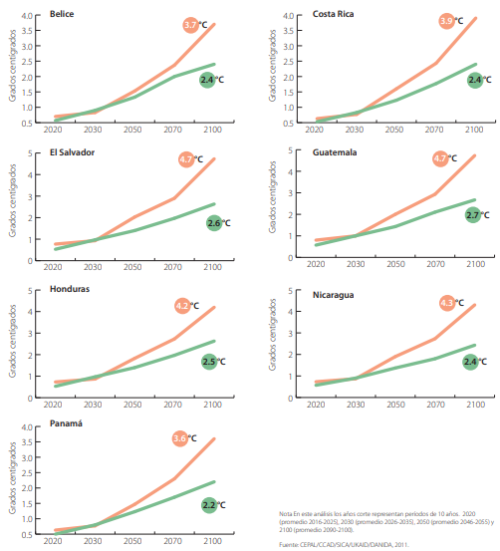

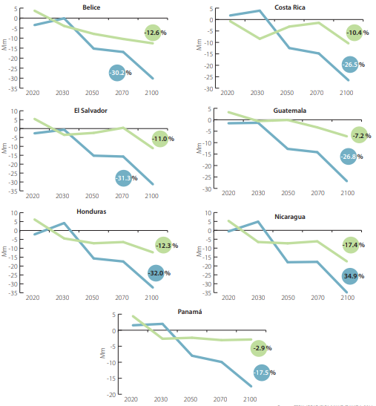
Son evidentes las razones por las cuales en Centro América la tendencia global y regional es ir hacia la descarbonización e invertir en fuentes de energía amigables que impulsen la sostenibilidad y la recuperación ecológica del medio ambiente. Las energías renovables ya forman parte del día a día de los centroamericanos que según en Sistema de la integración centroamericana:
Del total de energía renovable que se produjo en Centroamérica en 2016, un poco más de un tercio pertenece a Costa Rica, 31.2%, equivale a 10,588.6 GWh; Panamá acapara el 21.3% del total (7,219.1GWh); en cambio, la energía limpia producida en Guatemala ascendió a (6,425.3 GWh), 18.9% del total centroamericano. Honduras, El Salvador y Nicaragua representan del total el 12.9%, 9.5% y 6.1%, respectivamente (SICA, 2018).
El uso de estas energías renovables abre la oportunidad en la región de fabricar y comercializar baterías de litio que sirven para almacenar energía como respaldo a sistemas energéticos sostenibles.
2.1.2.1 El mercado del litio en Centroamérica
Según un estudio realizado por Mordor Intelligence (2023), una firma enfocada en realizar estudios de mercadotecnia, analiza las tendencias del mercado de baterías de litio a nivel centroamericano entre los periodos de 2023 a 2028. Identifica que los factores más importantes del mercado de baterías de litio en Centroamérica, el incremento de la adopción de vehículos eléctricos, el crecimiento del sector energético renovable, el aumento de la demanda de centros de datos y la reducción del precio de estas baterías. Por consiguiente, tomando en cuenta todos los factores mencionados anteriormente, se espera que las baterías de litio mantengan su crecimiento en el periodo y región estudiados.

Análisis Interno
Los principales y mayores proveedores de las baterías de ion de litio con CATL, BYD Company, Panasonic, Guoxuan y Wanxiang, quienes son los encargados de la producción y comercialización de este producto a todo el mundo.
Colocándose dentro del mercado, Argentina y Bolivia quienes son los primeros países latinos que comenzaron operaciones con fábricas de baterías de ion de litio en los últimos dos años. Estas fábricas se convierten en las primeras en reducir costos de exportación de las baterías al continente americano, brindando mejores alternativas a las empresas, con menores costos y otro tipo de estándares. Estas baterías son utilizadas en el rubro automovilístico y ahora innovando en la tecnología de almacenamiento a largo plazo para los sistemas de paneles solares.
Actualmente Honduras no cuenta con una comercializadora de baterías de litio, pero existe un mercado emergente para el consumo de este componente, por ejemplo, al comercializar vehículos eléctricos, se vuelve una demanda viable para las reparaciones y/o cambios en un espacio menor de tiempo que importarlas de otros países e incluso de otros continentes. También, como se menciona anteriormente, del total de energía producida en Honduras, el 12.9% de esta corresponde a energías renovables (SICA, 2018). Lo que abre nuevas oportunidades para la comercialización de baterías de ion de litio como respaldo energético.
Debido al aumento del uso de energías renovables y el creciente aumento de fábricas de componentes eléctricos en el país y la región, potencias económicas como Japón han creado planes de inversión para fabricar y comercializar las baterías de ion de litio.
El Observatorio América Latina y Asia Pacífico asegura que el presidente de la Agencia Japonesa de Cooperación Internacional (JICA), Akihiko Tanaka, ha mostrado interés con el proyecto de convertir a Honduras en el Centro Logístico de las Américas para la comercialización de las baterías de ion de litio. Este tipo de inversión genera dentro del país, oportunidades de crecimiento económico y a su vez espacios de emprendimiento, empleos seguros y comercialización de estas a un costo menor.

CONCEPTUALIZACIÓN
En este apartado se expresan todas las definiciones que engloba la investigación, ya sean términos y/o abreviaturas, que explican a profundidad que significa cada una y el propósito a ser utilizada.
Batería: artefacto compuesto por celdas electroquímicas capaces de convertir la energía química en su interior en energía eléctrica.
Batería de ion-litio: dispositivo con dos o tres celdas de energía conectadas en serie o en paralelo, diseñado para el almacenamiento de energía eléctrica que emplea como electrolito una sal de litio que consigue los iones necesarios para la reacción electroquímica reversible que tiene lugar entre el cátodo y el ánodo.
Carbono: mineral negro y lustroso que está formado por un carbono cristalizado que cuenta con átomos de carbono que desarrollan un trío de enlaces covalentes en un único plano, a un ángulo de ciento veinte grados.
Cobalto: elemento de origen natural que se encuentra en rocas, tierra, agua y el aire. Las aleaciones producidas con metal de cobalto se usan en la fabricación de motores de aviones, imanes, herramientas de molienda y corte, y dispositivos médicos y prótesis.
Flujo de efectivo: entradas y salidas de efectivo y equivalentes de efectivo.
ION: partícula cargada eléctricamente constituida por un átomo o molécula que no es eléctricamente neutro.
Lean: método para optimizar los procesos de gestión y productivos.
Litio: elemento químico que pertenece al grupo de los metales alcalinos, con el símbolo Li y el número atómico 3. Es el metal más ligero y tiene una densidad muy baja.
Magnesio: elemento químico insoluble, medianamente fuerte, ligero y bien reactivo.
Níquel: metal de transición de color blanco con un ligerísimo tono amarillo, conductor de la electricidad y del calor, muy dúctil y maleable por lo que se puede laminar, pulir y forjar fácilmente, y presentando ferromagnetismo a temperatura ambiental. Es otro de los metales muy densos como el hierro, iridio y osmio.
Prefactibilidad: análisis de la fase inicial de un posible proyecto, ofrecer una visión general de la logística de un proyecto, las necesidades de capital, los principales retos y otra información que se considera importante para el proceso de toma de decisiones.
Proveedores: persona física o jurídica que provee o suministra profesionalmente de un determinado bien o servicio a otros individuos o sociedades, como forma de actividad económica y a cambio de una contra prestación.

TEORÍAS DE SUSTENTO
El sustento teórico tiene cabida a la recopilación o el conglomerado de todas las teorías que sustentan cada uno de los argumentos que se utilizarán a lo largo de la investigación y servirán para brinda las soluciones al problema establecido. Asimismo, estas teorías darán credibilidad a toda la investigación que se realizará.

BASES TEÓRICAS
Estas se refieren a los pilares que sostienen el estudio que se está realizando, dándole una base firme, sólida y un significado a la idea que se planteó en un inicio, donde se conecta la investigación con los conocimientos existentes como guía hacía las respuestas buscadas.
2.3.1.1. Estudio de Prefactibilidad
El estudio de prefactibilidad es un análisis preliminar de una idea que se desea establecer o de una que ya esté establecida para poder determinar si para los ejecutores es una idea, viable económicamente y así convertirla en un proyecto. La empresa determina las oportunidades de desarrollar y ejecutar la idea que se desea implementar.
Estableciendo como objetivo principal contar con la información veraz del proyecto y las alternativas y condiciones que respalden al mismo. Considerando los diferentes estudios como ser:
- Estudio de mercado: el cual busca proyectar los valores a futuro de los crecimientos de las ventas, expandirse en diferentes áreas del mercado, aumentar la cantidad de usuario u operarios y los clientes que adquirirán los productos y/o servicios, estudios de la competencia y sus respectivos comportamientos.
- Estudio tecnológico: el cual busca recopilar información para cuantificar los montos de las inversiones y los costos que conllevan las operaciones de las áreas, aplicando procedimientos con tecnologías modernas, con soluciones optimas.
Asimismo, el estudio de prefactibilidad está conformado los siguientes aspectos:
- Diagnóstico de la situación actual: analiza la situación actual de la empresa para desarrollar posibles soluciones al problema. Analiza todo el entorno de la organización, tanto interno como externo.
- Diagnóstico de la situación sin el proyecto.
- Análisis técnico de la ingeniería del proyecto.
2.3.1.2. 10 áreas del conocimiento del PMBOK
La Guía del Project Management Body of Knowledge o por sus siglas PMBOK es un manual internacional para la dirección de proyectos elaborado por el Project Management Institute conocido como PMI. En esta guía se mencionan todos los aspectos a la hora de gestionar cualquier tipo de proyecto, ya sea un producto o servicio. Los grupos de procesos expuestos en el PMBOK son una guía que permite al equipo avanzar a un proyecto. Asimismo, los procesos pueden ser agrupados en función de las áreas de conocimiento a las que pertenecen.
Según el PMBOK las diez áreas de conocimiento son “Un área identificada de la dirección de proyectos definida por sus requisitos de conocimientos y que se describe en términos de sus procesos, prácticas, datos iniciales, resultados, herramientas y técnicas que los componen” (PMBOk, 2015). Estas diez áreas serán aplicadas en el proyecto para definir entre otras cuestiones, los costos implicados, la calidad del producto, los recursos a utilizar, los interesados del proyecto. El objetivo de aplicar las diez áreas del conocimiento es englobar el contexto de la empresa para el análisis de su factibilidad.
2.3.1.3. Análisis cuantitativo
La empresa XTB nos explica que el análisis cuantitativo es la rama del análisis técnico que se basa en fórmulas matemáticas o estadísticas. En la gran mayoría de ocasiones, estas fórmulas vienen representadas mediante indicadores técnicos y son de gran ayuda para que los inversores tomen sus decisiones (XTB Latinoamérica, 2021). Para el análisis cuantitativo se utilizan herramientas como indicadores financieros que analizan la rentabilidad de una empresa y la rapidez en el retorno de la inversión, entre otras guías cuantificables.
2.3.1.4. Análisis cualitativo.
Para este proyecto se utiliza el análisis cuantitativo para evaluar y conocer el contenido no numérico a evaluar para el desarrollo de la empresa. Se toma información por medio de entrevistas, encuestas, grupos focales, textos, etc. En contexto con esta investigación se pueden utilizar encuestas a clientes potenciales..

METODOLOGÍAS DESARROLLADAS
Las metodologías que se utilizaran en la investigación son los principios, técnicas y/o procedimientos que ayudarán a trabajar bajo una disciplina ya establecida y a forjar un norte para guiar la investigación.
2.3.2.2 Valor presente neto (VPN):
Es la metodología que incorpora el valor del dinero en el tiempo, en la determinación de los flujos de efectivo neto del negocio o del proyecto, con el objetivo de realizar comparaciones entre flujos de efectivo periódicos a lo largo del tiempo. El valor presente de las entradas de dinero tiene que ser mayor que el valor presente de las salidas de dinero, así se concluye que el negocio o proyecto es rentable, caso contrario entradas menor que salidas, el negocio o proyecto no es rentable (Financiera, 2004).
2.3.2.3 Tasa Interna de retorno (TIR):
Es la metodología que se encarga de validar si un negocio o proyecto es viable, siendo el porcentaje que se puede usar para verificar el potencial de retorno de la inversión inicial o en un activo; calcularlo a partir de un flujo de caja, permite estimar ingresos derivados de la inversión a lo largo del tiempo, reflejando esta la calidad de la inversión realizada y determinar si es un buen proyecto para apostar o no.
También ayuda a realizar comparaciones con diferentes alternativas dentro del mercado y detectar o determinar qué proyecto es más rentable que otro. Claro está que no solo la TIR es el fundamento para decir si se puede invertir o no, se deben de considerar otros elementos financieros y con estos elementos tomar una decisión.
La TIR también ayuda a mitigar la pérdida de dinero derivada de inversiones poco rentables o con muy poca liquidez, así se evita poner en marcha proyectos que pueden generar un déficit futuro o nada relevantes para alcanzar los propósitos financieros que se han generado a un principio del proyecto.
Con una TIR que es rentable y tomando la decisión de invertir en proyectos que generen buenos retornos, se logra optimiza la rentabilidad y poner en marcha otro tipo de propósitos como ser la expansión la zona de cobertura, abrir nuevas sucursales e incluso aumentar la inversión.

INSTRUMENTOS UTILIZADOS
2.3.2.1. Microsoft Excel:
Programa de Microsoft utilizado para realizar los análisis financieros, lo cual lo hace más competitivo, ágil y de fácil uso, obteniendo los mejores resultados a partir de la precisión del programa.
2.3.2.2. Microsoft Project:
Programa de Microsoft que será utilizado para detectar los recursos económicos para llevar a cabo el proyecto, calcular el costo total del proceso de producción y los ingresos que se estiman recibir en cada una de las etapas del proyecto. Asimismo, realizar un análisis de riesgos de un proyecto.
2.3.2.3. PMBOK:
Herramienta que nos explica sobre la gestión del valor ganado, el cual es un factor de éxito fundamental, ya que es la capacidad del director para tomar decisiones correctas en el momento oportuno, pero esto solo se puede hacer cuando se cuenta con la información clara, confiable y actualizada acerca de la vida y/o fases del proyecto.
Definir la línea base de medición del desempeño que integra la descripción del trabajo a realizar, los plazos para su ejecución y el cálculo de sus costos y los recursos para su ejecución.
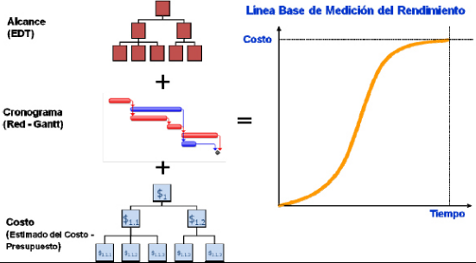
Ilustración 10 Línea base de medición del rendimiento

MARCO LEGAL
En el desarrollo de todo proyecto de factibilidad uno de los principales aspectos que debe ser analizado para la viabilidad de este es el marco legal. Es importante conocer las principales leyes y regulaciones que son obligatorias para desarrollo de una empresa. En el caso del análisis de la factibilidad de un proyecto se deben analizar todas las normas, leyes nacionales e internacionales que pueden afectar al problema planteado.
- Código de comercio: “regula todos los actos de comercio, que son definidos como la compra de mercancía para revender, ya sea de cualquier naturaleza, como semielaborados, elaborados o solo para alquilar o rentabilizar” (Pedrosa, s. f.).
- Ley general del ambiente: “establece los presupuestos apropiados para la gestión ambiental que permita la formación de una conciencia nacional y la participación de todos los ciudadanos en Honduras” (Ley General del Ambiente, s. f.).
- Ley y su reglamento de municipalidades: esta ley tiene como objetivo desarrollar los principios constitucionales referentes al Departamento; a la creación, autonomía, organización, funcionamiento y fusión de los Municipios (Matute López, 2002).
- Ley del impuesto sobre la renta: “es un conjunto de contribuciones obligatorias que hacen los ciudadanos por trabajar o por tener una propiedad que fue heredada o adquirida a través de su compra.” Según el artículo 1 de la ley Se establece un impuesto anual denominado Impuesto sobre la Renta, que grava los ingresos provenientes del capital, del trabajo o de la combinación de ambos, según se determina por esta Ley.
- Ley de contratación del Estado: esta ley fue creada con el propósito de garantizar que los rubros del estado contraten a sus colaboradores, así como la adquisición de bienes y servicios en la mejores condiciones y precios, calidad, oportunidad y transparencia (Reyes, 2019).
- Ley de Impuesto sobre la Venta: es la ley que regulariza el impuesto sobre las ventas realizadas en todo el territorio y que no será aplicado de forma acumulativa en las etapas de importación y en las mercaderías o servicios de acuerdo con lo establecido con la ley (Honduras, 2021).
- Código tributario: contiene las normas a las cuales debe de estar sujeta la aplicación, percepción y fiscalización de los tributos o impuestos, contribuciones, tasas vigentes y las relaciones jurídicas emergentes (Nacional, 2020).
- Ley de Energía: ley especial que garantiza el servicio de la energía eléctrica y sus usos en cada uno de los rubros donde se requiera el uso de esta fuente (Cree, 2023).
- Reglamento del sistema nacional de impacto ambiental: reglamento que contiene el análisis general a nivel macro para definir el medio e identificar de forma rápida los posibles impactos y consecuencias de una acción realizada en el medio ambiente (Ambiente).
En casos como el planteado en esta tesis, se habla de empresas que no tienen un competidor directo en el país por lo que la Ley para la promoción y el fomento del desarrollo científico, tecnológico y de la innovación puede servir de guía para la protección intelectual de los procesos.

METODOLOGÍA
En el siguiente capítulo se realizará el estudio completo de todas las técnicas, métodos y procedimientos de las variables que se deberán de planear y sistematizar durante todo el proyecto para la obtención de los resultados. Como menciona (Cortés & León, 2004) la Metodología es la ciencia que enseña a dirigir determinados procesos de manera eficiente y eficaz para alcanzar los resultados y determinar la estrategia a seguir durante todo el proceso.

CONGRUENCIA METODOLÓGICA

MATRIZ METODOLÓGICA
La matriz metodológica resume de forma adecuada de los elementos básicos del proyecto que se está investigando, mide, evalúa y presenta una visión amplia y/o panorámica de todos los elementos claves del proceso de investigación, como ser la hipótesis, los objetivos, las variables, el diseño de la investigación seleccionado, los instrumentos, la población y la muestra de estudio (Pérez & Ortiz, 2010).
PROBLEMA | Preguntas de Investigación | Objetivos |  | Variables
PROBLEMA | Preguntas de Investigación | General | Específicos | Independientes | Dependiente
¿Qué tan factible desde el punto de vista del mercado, técnico y financiero la puesta en marcha de una distribuidora de baterías de litio en Honduras? | 1. ¿Cuáles son las características del mercado de baterías de litio a nivel nacional que deben de ser considerados para una distribuidora? | Elaborar un estudio de prefactibilidad para el análisis de los aspectos comerciales, técnicos y financieros de la instalación de una distribuidora de baterías de litio en San Pedro Sula para el mercado hondureño. | Analizar el mercado de baterías de litio a nivel nacional que deben de ser considerados para la instalación de una distribuidora. | Aspectos de mercado | Factibilidad
 | 2. ¿Cuáles son los aspectos técnicos que se requieren para la instalación de una distribuidora de baterías de litio? |  | Determinar los aspectos técnicos que se requieren para la instalación de una distribuidora de baterías de litio. | Elementos técnicos | Factibilidad
 | 3. ¿Cuáles son los resultados de un estudio de rentabilidad económica para la instalación de una distribuidora de baterías de litio a través de métodos de evaluación financiera que consideran el cambio en el valor del dinero a lo largo del tiempo? |  | Realizar un estudio que evidencie la rentabilidad económica para la instalación de una distribuidora de baterías de litio a través de métodos de evaluación financiera que consideran el cambio en el valor del dinero a lo largo del tiempo. | Indicadores financieros | Factibilidad
 |  |  | Elaborar el plan operativo y la estructura organizativa de una distribuidora de baterías de litio en Honduras. |  | Factibilidad

Tabla 1 Matriz de Metodológica
Fuente: Elaboración propia

ESQUEMA DE VARIABLES DE ESTUDIO
En este esquema se visualizarán todas las variables seleccionadas para la realización del estudio, la información seleccionada o los datos recabados con el objetivo de poder responder a cada una de las preguntas de investigación y a los objetivos específicos y se vuelven de carácter obligatorio para generar el sustento del proyecto seleccionado.
Ilustración 11 Esquema de Variables de Estudio
Fuente: Elaboración propia

OPERACIONALIZACIÓN DE LAS VARIABLES
Se puede definir una variable de investigación cualitativa o cuantitativa como “todo aquello que se va a medir, controlar y estudiar en una investigación, es también un concepto clasificatorio” (Núñez Flores, 2007, pág. 167). Por lo que la operacionalización de una variable “permite, por una parte, la elaboración de los instrumentos de medida, convirtiendo los indicadores en ítems o elementos de observación” (Alvarez & Martínez-Olmo, s.f.).

Variable Independiente | Definición |  | Dimensión | Indicador | Item
Variable Independiente | Conceptual | Operacional | Dimensión | Indicador | Item
Aspectos de mercado | El estudio de mercado sirve para obtener y analizar la información referente al tema de estudio. La información relevante varía en temas de clientes producto, precio, distribución, competidores, proveedores, etc. | Análisis de oferta y demanda, competidores, precios del producto, etc. | Producto | Conocimiento del producto | P1
 |  |  |  | Uso del producto | P2
 |  |  |  | Inclinación | P3
 |  |  |  | Capacidad de Compra | P4
 |  |  |  | Modo de empleo | P5
Aspectos de mercado |  |  | Precio | Precio de compra | P6
 |  |  |  | Cantidad de compra | P7
Aspectos de mercado |  |  | Marketing | Publicidad | P8
 |  |  |  | Marca | P9
Aspectos de mercado |  |  | Plaza | Vías de compra | P10
Elementos técnicos | Se definen todos los elementos de los procesos de distribución y venta de baterías de litio a nivel nacional. | Verificar la viabilidad técnica de un sistema de distribución tomando en cuenta la selección de proveedor, importación del material, | Cadena de Suministro | Diseño del sistema de importación
 |  |  |  | Diseño del sistema de almacenamiento
 |  |  |  | Diseño del sistema de ventas

Variable Independiente | Definición |  | Dimensión | Indicador | Item
Variable Independiente | Conceptual | Operacional | Dimensión | Indicador | Item
Indicadores financieros | Proceso por el cual se analiza la viabilidad financiera de un producto o servicio por medio de técnicas de evaluación financieras como la Tasa interna de retorno (TIR) y el Valor actual Neto (VAN) | Se obtienen datos del mercado y datos técnicos del producto o servicio para evaluar indicadores financieros que concluyen la rentabilidad del proyecto. | Inversión | TIR
Indicadores financieros |  |  | Valor del dinero | VAN
Indicadores financieros |  |  | tiempo | PRI
Indicadores financieros |  |  | Plan de inversión | Equipo e instalaciones
 |  |  |  | Capital de trabajo
Indicadores financieros |  |  | CCPP (Costo de Capital Promedio Ponderado) | Fuentes de financiamiento
 |  |  |  | Costo de capital de cada fuente
 |  |  |  | Escudo Fiscal
Indicadores financieros |  |  | Flujos del proyecto | Ingresos y Egresos
 |  |  |  | Depreciaciones
 |  |  |  | Valor de Rescate
Indicadores financieros |  |  | Técnicas de evaluación | VAN
 |  |  |  | TIR
 |  |  |  | Período de recuperación
Indicadores financieros |  |  | Análisis Variables de Riesgo. | Simulaciones
 |  |  |  | Punto de equilibrio financiero
Indicadores financieros |  |  | Estados financieros Proyectados | Estado de Resultados
 |  |  |  | Flujo de Caja
 |  |  |  | Balance General

Tabla 2 Operacionalización de las variables
Fuente: Elaboración propia

HIPÓTESIS
“Se considera una hipótesis aquella o aquellas guías específicas de lo que se está investigando, aquello que el investigador está buscando y que será el nuevo conocimiento o también todo aquello que una vez concluido se podrá probar” (Zamorano, s. f.). En este caso, la hipótesis es definida con base en los estudios técnicos y de mercado realizado para el desarrollo del análisis financiero. A continuación, se presenta la hipótesis alternativa y la hipótesis nula de investigación.
- Hipótesis Nula: los flujos operativos del proyecto generan una TIR que es mayor o igual a 0.
- Hipótesis Alternativa: los flujos operativos del proyecto generan una TIR que es menor a 0.
La definición de viabilidad en términos empresariales hace referencia a la posibilidad de que un proyecto o negocio pueda progresar y garantizar a largo plazo la rentabilidad económica (Simisterra, Rosa, & Suáres, 2017). La tasa interna de retorno cuantifica la rentabilidad económica “expresa el crecimiento del capital en términos relativos y determina la tasa de crecimiento del capital por período” (Rocabert, 2007)

ENFOQUE Y MÉTODOS
Para la investigación del estudio de prefactibilidad de una distribuidora de baterías de litio en Honduras y para el cumplimiento de los objetivos se utilizó un enfoque mixto; el cual es una metodología de investigación que cuenta con la recopilación y análisis de la información subdividiéndose en cuantitativo y cualitativo. Este enfoque mixto ayudará a tener una mejor comprensión de la problemática que se desea atacar. El enfoque mixto une el enfoque cuantitativo y el enfoque cualitativo para profundizar el nivel de análisis de una investigación, a continuación, se presentan una síntesis de ambos enfoques y como ambos se unen creando el enfoque mixto. Toma datos cualitativos de la investigación combinándolos con estadísticas y cálculos matemáticos para completar el enfoque mixto.
Al conocer acerca del enfoque mixto y de cómo se divide este, se conoce cada una de las combinaciones y aspectos positivos y/o negativos, este enfoque es el que mejor se adapta a la investigación que se desea realizar, se puede encontrar patrones en los datos obtenidos y recopilados para establecer una relación entre cada uno de los elementos seleccionados y poder respaldar las teorías existentes.

DISEÑO DE LA INVESTIGACIÓN
En esta etapa de la investigación se buscó diseñar la manera o la forma en cómo se comprobó las ideas y las hipótesis planteadas. Asimismo, se creó un plan a seguir para obtener la información, englobando el conjunto de pasos concretos que ayudaron a llegar o determinar el objetivo de la investigación que se realizó. Este diseño está subdividido en diferentes clasificaciones, seleccionando como la más optima según el propósito de la investigación la no experimental. No sé puede tener manejo o dominio por sí solo de las variables independientes seleccionada.
Sin embargo, se realizaron encuestas para generar conocimiento del panorama de cómo está el mercado de baterías de litio para almacenamiento de energía solar en el país. Al igual, se realizó un estudio técnico donde se estudió el diseño de la cadena de suministros tomando en cuenta la elección del producto a vender, su importación y el sistema de compra y venta. Finalizando se realizó un estudio financiero, donde se analizó la TIR y sus hipótesis respectivas.
En la investigación no experimental se observarán las variables y los hechos tal cual como ocurren en su ambiente natural y en su realidad para posteriormente poder analizar los resultados sin asignar aleatoriamente los sujetos involucrados o las condiciones. Seleccionando el tipo de diseño el descriptivo para especificar cada una de las propiedades y características de la investigación, donde se recolecta la información sin cambiar el entorno, sin ser manipulado o alterado.

POBLACIÓN
La población son el conjunto de personas u objetos de los cuales se desea conocer algo o información relevante que aporte datos importantes a la investigación. Para esta investigación, la población seleccionada fueron todas las personas naturales y/o jurídicas que están interesadas en la adquisición de baterías de litio para el almacenamiento de la energía solar.
Es una población no probabilística que consiste de en empresas de ventas de paneles solares, ubicadas en el norte del país, donde se obtuvo información sobre los productos que estas plantas en la actualidad comercializan, que beneficios ofrecen a cada uno de sus clientes y cuáles son los extras que estas plantas están ofreciendo a cada uno de sus clientes. Asimismo, conocer que tan factible sería para estas plantas promocionar y vender a sus clientes baterías de ion de litio para para almacenar energía y cumplir con la demanda energética.

MUESTRA
La muestra es el subconjunto o parte de la población que lleva o ejecuta la investigación, conociendo que siempre debe de estar enfocada en la selección de los participantes que posean la relevancia importante para lo que se desea investigar. Sampieri nos comenta que “la muestra es, una esencia, un subgrupo de la población, subconjunto de elementos que pertenecen a ese conjunto definido en sus características a lo que se llama población” (Sampieri, 2003).
La muestra cuenta

TÉCNICAS DE MUESTREO
Para esta investigación se utilizó el muestreo por conveniencia, es una técnica que consistente en seleccionar una muestra de la población por su accesibilidad al estudio. Es decir, que la muestra no es seleccionada estadísticamente, sin que se seleccionan porque están fácilmente disponibles y porque se sabe que pertenecen a la población de interés. Esta conveniencia, que se suele traducir en una gran facilidad operativa y en bajos costes de muestreo.

Unidad de análisis
La unidad de análisis es una herramienta de investigación que por lo general es cuantitativa y se encarga de reunir todos los datos, es decir, es aquello se investiga. Considerando el objetivo de la investigación se considera tomar como unidad de análisis del Instrumento A, la encuesta fue aplicada a conocedores y emprendedores relacionados a las baterías de litio, sus beneficios y métodos de uso
El Instrumento B el cual hace referencia a la población hondureña, incluyendo a personas naturales y jurídicas que pueden poseer o no una empresa que brinde el servicio de venta de paneles solares y baterías de litio, así como un particular que únicamente posee un panel solar en su vivienda por el simple hecho que genera energía limpia en su hogar.
Se considera como Instrumento C únicamente a las empresas que se encargan de la distribución de paneles solares en honduras, conocedores expertos en este tema, quienes instruyen y orientan a los clientes a tomar las mejores decisiones a cerca de las baterías de litio según la necesidad de cada uno.

TÉCNICAS, INSTRUMENTOS Y PROCEDIMIENTOS APLICADOS

Técnicas
Las técnicas de investigación son el conjunto de herramientas, procedimientos, instrumentos y los recursos disponibles que son utilizados por los investigadores para obtener datos e información sobre el tema seleccionado.

Instrumentos
Según Chávez los instrumentos son “el conjunto de medios capaces de registrar en su totalidad cada una de las observaciones realizadas y que representan el comportamiento y/o atributos de las variables de investigación seleccionadas. .

FUENTES DE INFORMACIÓN

FUENTES PRIMARIAS
La información primaria se obtiene a través de los compradores, consumidores, vendedores y datos de la propia empresa. La mayoría de la información de fuentes primarias es obtenida por medio de encuestas a la población muestra. En la encuesta se desea investigar las dimensiones de las variables independientes para analizar los resultados. Con el objetivo de generar un panorama más amplio acerca de las baterías de litio, sus componentes, sus funcionamientos y las características del mercado que las definen.

FUENTES SECUNDARIAS
La fuente secundaria, es una reinterpretación de las fuentes primarias producto de un análisis de la información obtenida en ellas. Podemos encontrar también interpretaciones y puntos de vista distintos pero todos derivados de la misma información original.
En la presente investigación se utilizó con fuentes secundarias las siguientes:
- Libros/Artículos académicos: los cuales se utilizaron para obtener conocimientos y detalles acerca de las baterías de litio y los paneles solares.
- Reseñas: de otros autores y especialistas para profundizar la investigación.
- Páginas web: para investigar acerca de información asociada a la investigación.
- Documentales: los cuales sirvieron para conocer la estructura de una batería de litio.

Instrumento de Recolección de datos
Item | Preguntas | Respuestas | Escala | Técnica
P1 | ¿Conoce usted para que se utilizan las baterías de litio? | Definitivamente si | 5 | Encuesta
P1 | ¿Conoce usted para que se utilizan las baterías de litio? | Probablemente si | 4 | Encuesta
P1 | ¿Conoce usted para que se utilizan las baterías de litio? | Tal vez | 3 | Encuesta
P1 | ¿Conoce usted para que se utilizan las baterías de litio? | Probablemente no | 2 | Encuesta
P1 | ¿Conoce usted para que se utilizan las baterías de litio? | Definitivamente no | 1 | Encuesta
P2 | ¿En algún momento podría utilizar usted las baterías de litio? | Definitivamente si | 5 | Encuesta
P2 |  | Probablemente si | 4 | Encuesta
P2 |  | Tal vez | 3 | Encuesta
P2 |  | Probablemente no | 2 | Encuesta
P2 |  | Definitivamente no | 1 | Encuesta
P3 | ¿Está interesado en comprar baterías de litio? | Definitivamente si | 5 | Encuesta
P3 | ¿Está interesado en comprar baterías de litio? | Probablemente si | 4 | Encuesta
P3 | ¿Está interesado en comprar baterías de litio? | Tal vez | 3 | Encuesta
P3 | ¿Está interesado en comprar baterías de litio? | Probablemente no | 2 | Encuesta
P3 | ¿Está interesado en comprar baterías de litio? | Definitivamente no | 1 | Encuesta
P4 | ¿Cuál sería la cantidad de compra de este producto? | 40 en adelante | 5 | Encuesta
P4 | ¿Cuál sería la cantidad de compra de este producto? | 30-40 | 4 | Encuesta
P4 | ¿Cuál sería la cantidad de compra de este producto? | 20-30 | 3 | Encuesta
P4 | ¿Cuál sería la cantidad de compra de este producto? | 10-20 | 2 | Encuesta
P4 | ¿Cuál sería la cantidad de compra de este producto? | 0-10 | 1 | Encuesta
P5 | ¿Para qué usa las baterías de litio? | Sistemas de energía de emergencia | 5 | Encuesta
P5 | ¿Para qué usa las baterías de litio? | Almacenamiento de energía solar | 4 | Encuesta
P5 | ¿Para qué usa las baterías de litio? | Electrónica de consumo y dispositivos móviles | 3 | Encuesta
P5 | ¿Para qué usa las baterías de litio? | Asistencia a la discapacidad | 2 | Encuesta
P5 | ¿Para qué usa las baterías de litio? | Otros | 1 | Encuesta

Item | Preguntas | Respuestas | Escala | Técnica
P6 | ¿Cuánto estaría dispuesto a pagar por una batería de litio? | $1000-$1200 | 1 | Encuesta
P6 | ¿Cuánto estaría dispuesto a pagar por una batería de litio? | $1201-$1400 | 2 | Encuesta
P6 | ¿Cuánto estaría dispuesto a pagar por una batería de litio? | $1401-$1600 | 3 | Encuesta
P6 | ¿Cuánto estaría dispuesto a pagar por una batería de litio? | $1601-$1800 | 4 | Encuesta
P6 | ¿Cuánto estaría dispuesto a pagar por una batería de litio? | Mayor a 1800 | 5 | Encuesta
P7 | Una vez comprada la batería de litio, ¿En cuántos años espera reemplazarla? | 1-5 años | 1 | Encuesta
P7 |  | 5-10 años | 2 | Encuesta
P7 |  | 10-15 años | 3 | Encuesta
P7 |  | 15-20 años | 4 | Encuesta
P7 |  | Más de 20 años | 5 | Encuesta
P8 | ¿Por cuál medio de comunicación le gustaría recibir novedades de nuestro producto? | Periódicos | 1 | Encuesta
P8 |  | Redes sociales | 2 | Encuesta
P8 |  | Correo electrónico | 3 | Encuesta
P8 |  | WhatsApp | 4 | Encuesta
P8 |  | SMS | 5 | Encuesta
P9 | ¿Qué marcas utiliza actualmente al comprar baterías de litio? | CATL | 1 | Encuesta
P9 |  | Panasonic | 2 | Encuesta
P9 |  | BYD | 3 | Encuesta
P9 |  | Samsung | 4 | Encuesta
P9 |  | Otro | 5 | Encuesta
P10 | ¿Por cuál medio suele hacer sus compras de baterías de litio? | En la tienda | 1 | Encuesta
P10 |  | Página web | 2 | Encuesta
P10 |  | Llamada telefónica | 3 | Encuesta
P10 |  | Redes sociales | 4 | Encuesta
P10 |  | Otros | 5 | Encuesta

Tabla 3 Cuestionario
Fuente: Elaboración propia

RESULTADOS Y ANÁLISIS
En el siguiente capitulo se describe y analizan los resultados obtenidos para desarrollar las tres variables independientes. Se realizó un estudio para identificar las necesidades del mercado de baterías de litio a nivel nacional. Se presenta la información del proceso de recolección de datos para el estudio de mercado seguido de los instrumentos de confiabilidad y validez del proceso de recolección de la información.

Informe de proceso de recolección de datos
Para cumplir con todos los indicadores de medición del mercado, se realizó una encuesta con preguntas especificas a cada métrico correspondiente. Se detallan las preguntas en la encuesta denominada “Instrumento A”.

Instrumento A
Dicho instrumento fue aplicado del 6 al 12 de noviembre del 2023 en la ciudad de San Pedro Sula a la muestra identificada. La encuesta fue considerada para recolectar datos cuantitativos de la población a estudiar, utilizando el muestreo probabilístico simple debido la naturaleza de los encuestados. Toda la población posee la misma posibilidad de ser seleccionado para la encuesta.
Para cumplir con la muestra definida y una representación cuantificable de las opiniones de la población, se realizó la encuesta por medio de llamada telefónica. Todos los encuestados seleccionados al azar contestaron la llamada y respondieron a las preguntas interrogadas. Un aspecto muy importante de la toma de datos, el encuestador hizo las preguntas con objetividad y sin dirigir al encuestado a ninguna respuesta que no fuera la suya

Validación y confiabilidad del instrumento
Para el análisis de mercado se desarrolló un estudio de mercado correspondientes para la variable de investigación seleccionada, con ayuda del instrumento de recopilación de información primeria con el cual se logró obtener la opinión de los encuestados acerca de las baterías de litio, su interés en la compra y el precio estimado por el cual estarían dispuestos a pagar por ellas.
Con el objetivo de determinar la confiabilidad y la validez del instrumento de medición utilizado, mediante métodos estadísticos y el uso de la herramienta Minitab versión 2021, se introdujeron los resultados de la encuesta y poder obtener el cálculo de Alpha de Cronbach de la siguiente forma:
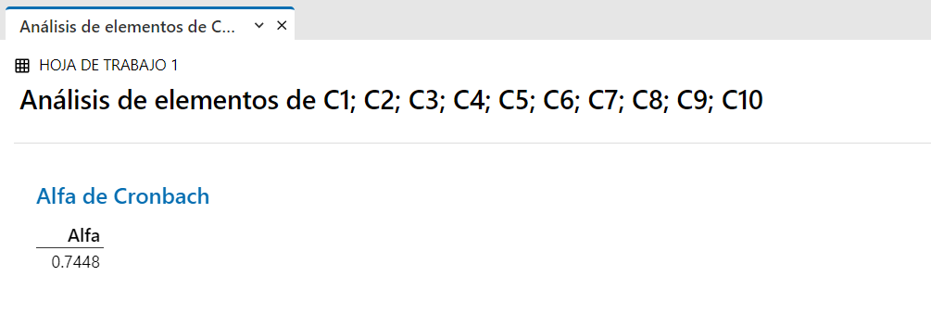
Ilustración 12 Cálculo del Alpha de Cronbach
Fuente: Elaboración propia

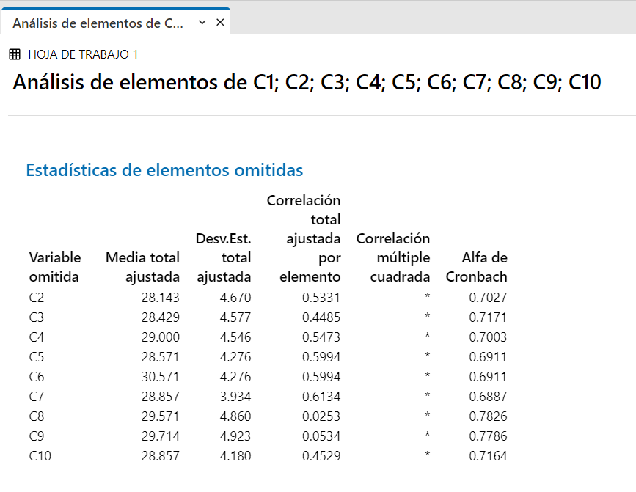
Ilustración 13 Estadísticas de los elementos omitidos
Fuente: Elaboración Propia

El coeficiente Alpha de Cronbach de 0.7448 indica que, el conjunto de ítems muestra una confiabilidad entre moderada y alta, donde las respuestas de cada uno de los encuestados se encontraron relacionada entre sí y son coherentes a lo que se desea evaluar.

RESULTADO Y ANALISIS DE TECNICAS APLICADAS
En este apartado se desarrolló el estudio de mercado el cual permitió conocer las características claves de los clientes y del producto previo a realizar el lanzamiento de este. Con respecto a los resultados obtenidos del estudio de mercado (encuesta), se identificó cuáles eran las preferencias de los clientes acerca de las baterías de litio.

Estudio de mercado
Actualmente el mercado hondureño invierte un aproximado de $1.4 millones de dólares en la compra de paneles solares para reducir el consumo energético en sus negocios y en la industria, pero ¿estos negocios cuentan con baterías de litio que les permiten el almacenaje de energía y qué los paneles solares funciones a lo largo de todo el día? Para investigar si las empresas distribuidoras de paneles solares conocen cual es la utilidad de las baterías de litio, se encuestaron a 7 diferentes empresas y sus respuestas se basaron en lo siguiente:
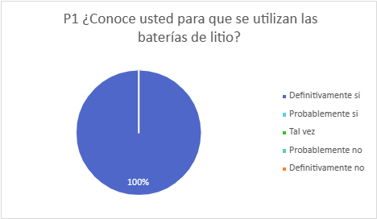
Gráficos 1 Pregunta 1
Fuente: Elaboración Propia

El 100% de los encuestados respondieron qué, definitivamente sí conocen para qué se utilizan las baterías de litio y cuáles son las funcionalidades de ellas.
Pero no solo es tener el conocimiento de cuál es el funcionamiento de las baterías de litio para paneles solares, sino qué, conocer si en algún momento estarían dispuestos a utilizar las baterías de litio para el almacenaje de energía de los paneles solares. Indagando con los encuestados sus respuestas fueron las siguientes:
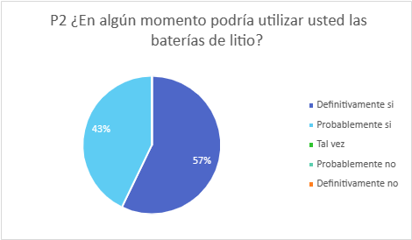
Gráficos 2 Pregunta 2
Fuente: Elaboración Propia
El 57% de los encuestados respondieron qué, definitivamente sí en algún momento podrían hacer uso de las baterías de litio, el 43% de los encuestado respondió que probablemente sí haría uso del producto.

Análisis del consumidor.
El análisis del consumidor desciframos la manera de pensar de os clientes y cada uno de los aspectos que podrían influir en las decisiones de compra del producto, ya qué, cada uno de los clientes piensa, siente y consta de diferentes necesidades. Sin embargo, la labor es, identificar y conocer cada uno de estos elementos y enfocar las decisiones en las necesidades de los clientes, con esto incrementamos la fidelidad y los ingresos económicos.
Para conocer si los posibles clientes potenciales comprarían las baterías de litios, se realizó la pregunta y las respuestas se basaron en los siguientes resultados:
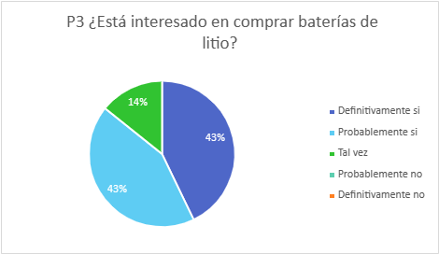
Gráficos 3 Pregunta 3
Fuente: Elaboración Propia
El 43% de los encuestados respondieron qué, definitivamente sí están interesados en comprar las baterías de litio. Otro 43% de los encuestados respondieron que probablemente estarían interesados en comprar las baterías de litio y el 14% restante respondieron que tal vez comprarían las baterías de litio.
Se conoció que los clientes potenciales estarán dispuestos a comprar las baterías de litio, sin embargo, se quería conocer el uso para el cual estas baterías iban a ser utilizadas y orientar el producto a las necesidades específicas de los clientes y sus respuestas se basaron en los siguientes resultados:
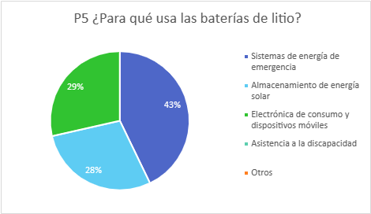
Gráficos 4 Pregunta 5
Fuente: Elaboración Propia

Estimación de tendencias de mercado.
Las tendencias de mercado son estimaciones de las variaciones que experimenta la demanda. Por lo que es de suma importancia conocer el mercado y como adaptar a la empresa a los cambios en la industria. A continuación, se presentan los resultados relevantes a esta investigación donde se definen las tendencias del mercado hondureño sobre el precio del producto, capacidad de compra, preferencias de marca y vida útil del producto.
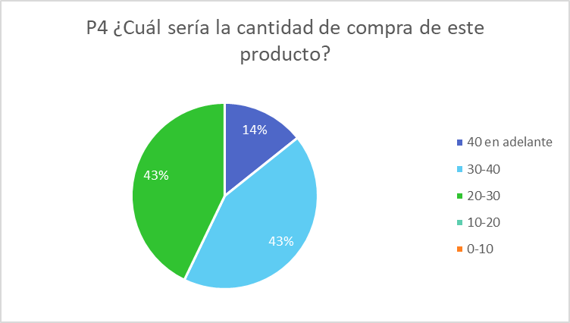
Gráficos 5 Pregunta 4
Fuente: Elaboración Propia
Se estima que la venta de baterías de litio al mes sea mayor a 30 baterías. Previamente se ha definido las preferencias del mercado en cuanto al tipo de producto que se desea comprar.
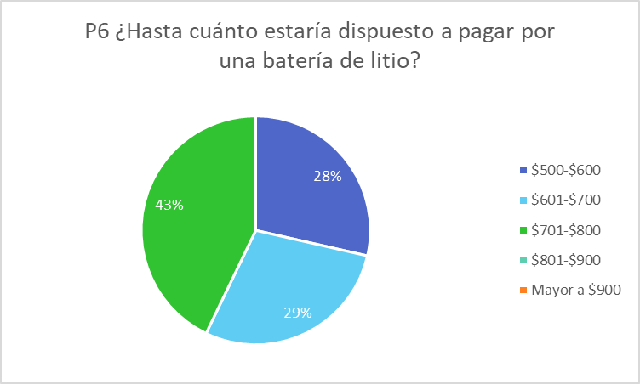
Gráficos 6 Pregunta 6
Fuente: Elaboración Propia
Según las encuestas realizadas al mercado meta el 43% de los encuestados están dispuestos a pagar has un máximo de 701 a 800 dólares estadounidenses por cada batería de litio de larga duración.

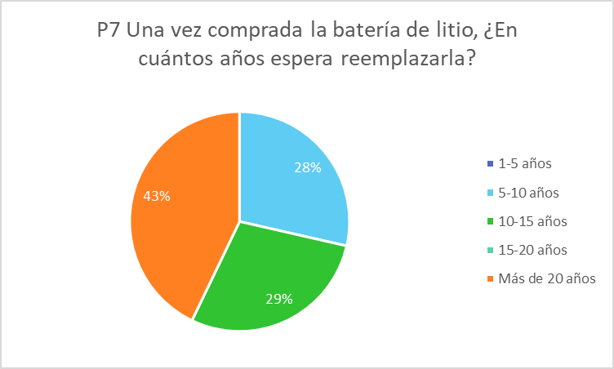
Gráficos 7 Pregunta 7
Fuente: Elaboración Propia

La vida útil del producto esperado por el mercado es mayor a 10 años. El 72% de la población encuestada prefiere que las baterías de litio duren más de 10 años de utilidad. Con un 43% de la población desea que sus baterías de litio duren más de 20 años. La tendencia de la durabilidad del producto varia con la capacidad de la batería, el uso y el mantenimiento recibido. Pero las preferencias del mercado hondureño concuerdan con los productos disponibles a la venta actualmente.
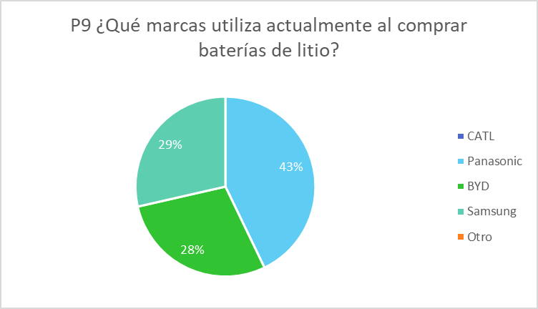
Gráficos 8 Pregunta 9
Fuente: Elaboración Propia

Las baterías de litio que prefieren los clientes son de las marcas Panasonic, BYD y Samsung. Aun que CATL sea uno de los fabricantes de baterías con mejor posición en el mercado, ellos se enfocan en la venta de baterías para vehículos eléctricos como Telsa, Volkswage y Mercedes Benz.

Estrategia de mercado y ventas.
Según los resultados de las personas encuestadas se estableció la estrategia de mercado y ventas. Se desea vender las baterías para adaptarse a las preferencias del cliente.
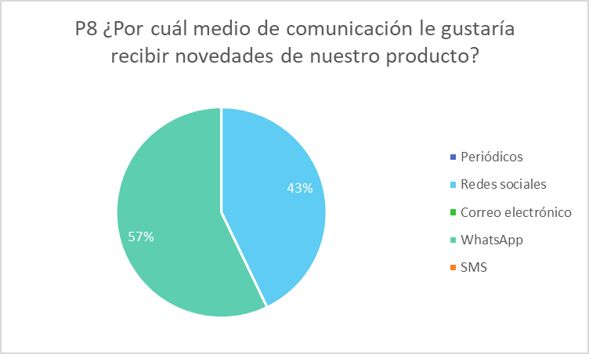
Gráficos 9 Pregunta 8
Fuente: Elaboración Propia

Los clientes desean realizar sus compras por medio la tienda física, con un total del 43% de personas prefiriendo comprar el producto en la tienda mientras que el 29% de las personas gustaría comprar el producto en línea.
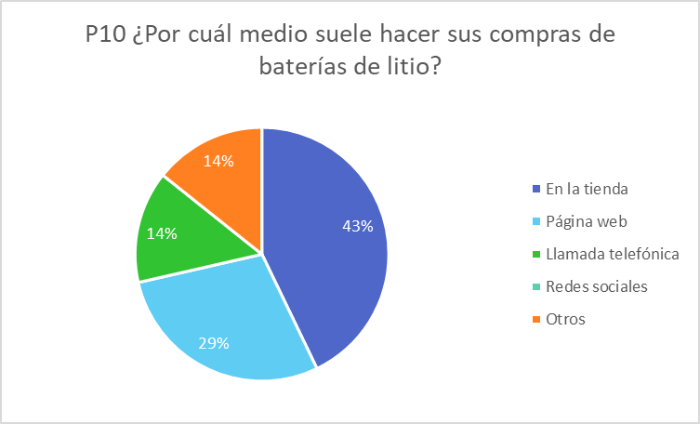
Gráficos 10 Pregunta 10
Fuente: Elaboración Propia

CONCLUSIONES Y RECOMENDACIONES
En el presente capítulo, se realizó un resumen las conclusiones y recomendaciones con los resultados obtenidos del estudio de mercado que demostró como se comportaba el consumir con respecto a las baterías de litio para paneles solares, cuáles fueron las preferencias con respecto a dicho producto y a las marcas que les gustaría consumir para cumplir con sus necesidades; un análisis técnico que evidenció el lugar más óptimo para poder colocar la tienda física, poder interactuar y conocer a los clientes; por último un estudio financiero que estudió cada uno de los indicadores financieros para determinar la rentabilidad de la inversión.

CONCLUSIONES
- Después de investigar y analizar el mercado de las baterías de litio a nivel nacional se determinó que no existe una distribuidora exclusiva de baterías para paneles solares. El mercado de baterías en el país está dispuesto a comprar el producto para aumentar la capacidad de almacenamiento de los sistemas fotovoltaicos.
- Se determinaron los aspectos técnicos que se requieren para la instalación de una distribuidora de baterías de litio. Se estableció un centro de distribución físico para la atención personalizada. Se definió el producto a vender por la distribuidora que se acopla a los requisitos del mercado.
- Se realizó un estudio que evidencie la rentabilidad económica para la instalación de una distribuidora de baterías de litio a través de métodos de evaluación financiera que consideran el cambio en el valor del dinero a lo largo del tiempo. A través de indicadores financieros se acepta la hipótesis nula, donde se concluye que el ´proyecto de inversión es factible.
- Se elaboró el plan operativo y la estructura organizativa de una distribuidora de baterías de litio en Honduras.

RECOMENDACIONES
- Se recomienda enfocar las ventas a empresas con parques solares para maximizar los márgenes de ganancias. Entre mayor sea el número de baterías vendidas mayor será la rentabilidad de la empresa.
- Monitorear de cerca las ventas realizadas para analizar la posibilidad de ampliar el negocio a mantenimiento de sistemas de energía para aumentar la fidelidad de los clientes.
- Se recomienda cumplir con todas las especificaciones de los productos para no dañar el producto que generaría un aumento en los gastos de la empresa.
- Finalmente, tomando en cuenta todo lo previamente descrito se recomienda proceder con la ejecución del proyecto de inversión de la distribución de baterías de litio en Honduras.

APLICABILIDAD
En el presente capitulo, se desarrolló una propuesta detallada de la aplicabilidad de la investigación realizada, para demostrar y evidenciar la efectividad y propuesta de valor innovadora del proyecto. Dicha propuesta mantuvo su enfoque en las áreas del conocimiento que establece el Project Management (PMI), constatando una estructura clara y ejemplificada de las diez (10) áreas.

DESCRIPCION Y DESARROLLO DE PROPUESTA DE ESTUDIO

DESCRIPCIÓN DEL PRODUCTO
Las baterías para paneles solares cumplen una función esencial en el sistema de paneles solares. Su tarea principal es el almacenamiento de energía captada y transformada por el sistema fotovoltaico. El sistema de almacenamiento por baterías brinda “autonomía, desplazamiento de carga y recorte de demanda en horarios punta” (Enlight, 2021).
La batería de litio por sus características, ofrecen al mercado ser una de las mejores opciones de compra. “Cuentan con una excelente vida útil y una capacidad de carga muy eficiente, además, no requieren de mantenimiento ni emite gases, por lo que puede ser instalada en interiores” (Solar, Baterías de Litio, 2022). A demás, se conoce por ser una batería que optimiza el espacio por su alta densidad de carga. Esto influye en capacidad de utilizar más energía almacenada antes de recargarse lo que contribuye a una vida útil de 10 a 15 años.
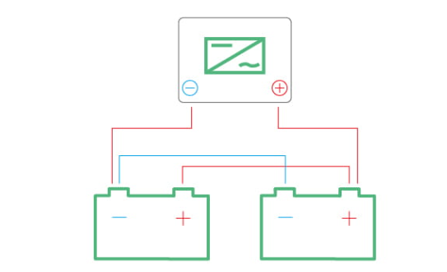
Ilustración 14 Conexión en paralelo de las baterías de litio
Fuente: (Solar, Conexión en paralelo de paneles solares y baterías, 2022).
Las baterías de litio tienen la ventaja que pueden conectarse en paralelo, esto quiere decir, conectar más de una batería a un panel solar. Esta conexión de debe de hacer, uniendo todos los cables positivos por un lado y uniendo todos los negativos por otro, de esta manera se mantiene la tensión y se incrementa la intensidad que, en este caso de las baterías, equivale a incrementar la capacidad de la energía acumulada. Considerando qué, las baterías de litio cuentan con un circuito interno y un sistema de gestión de carga que equilibra la energía que recibe cada una de las celdas (Solar, Conexión en paralelo de paneles solares y baterías, 2022).
Se ha escogido como producto principal dos tipos de baterías:
- Huawei Luna2000 5kWh apilable, es una batería apilable hasta de 30kWh. Las especificaciones técnicas son las siguientes:
Precio de Mercado: L20,000.00
Optimización de la energía, 100% de profundidad de descarga (DoD), optimización de energía a nivel de módulo.
Inversor flexible: Diseño modular de 5kWh escalable de 5 a 30 kWh
Módulo de potencia de 12 kg
Módulo de batería de 50 kg
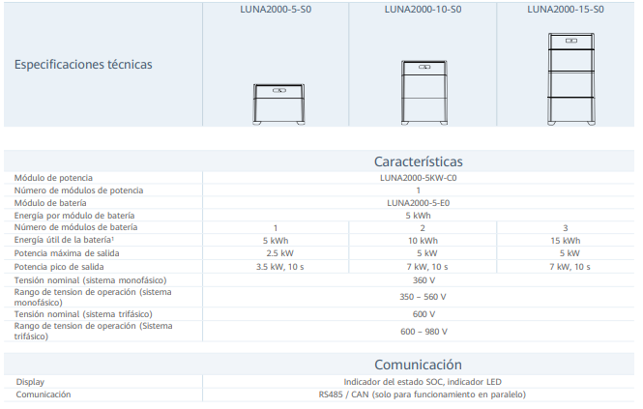Ilustración 15 Ficha Técnica
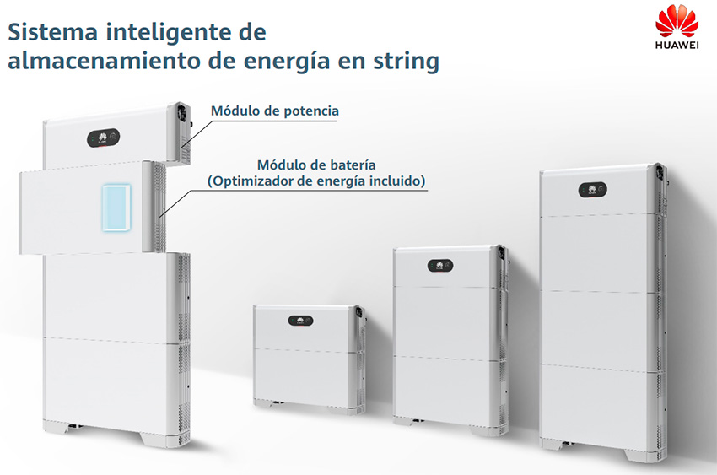

2. 48V 10kWh EA Sun Power Battery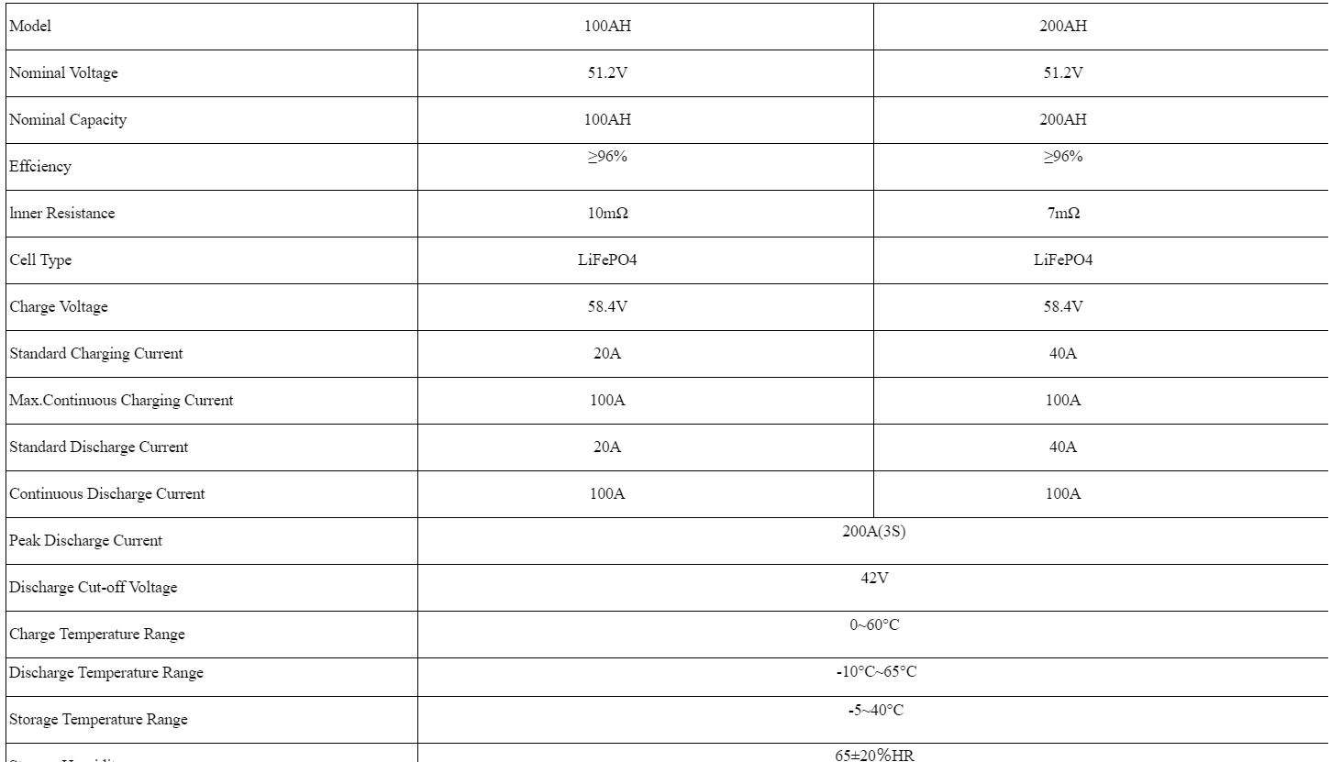
Ilustración 16 Ficha Técnica 2

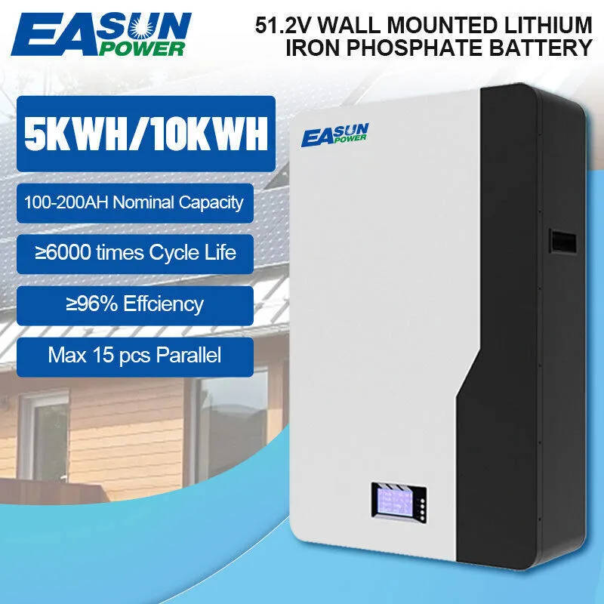
Ilustración 17 Descripción del Producto

DEFINICIÓN DEL MODELO DE NEGOCIOS
El Business Model Canvas o Modelo de Negocios como se conoce, es un modelo que sirve para determinar y crear modelos de negocios innovadores, los cuales estén orientados a generar valor para los clientes potenciales, considerando cuatro (4) grandes áreas innovadoras como ser: los clientes, la oferta, la infraestructura y la viabilidad económica. De estas áreas se derivan los nueve (9) elementos claves que ayudarán a determinar el modelo de negocios. Estos 9 elementos son:
- Socios claves: se refiere a quienes son las alianzas estratégicas para desarrollar el modelo de negocios.
- Actividades claves: se refiere a todas las actividades necesarias para lanzar la propuesta de valor.
- Propuesta de valor: se refiere a qué productos y/o servicios se ofrecen y que diferencia este producto a los productos de la competencia.
- Relación con el cliente: se refiere a que tipo de atención o trato personalizado o automatizado requiere cada uno de los clientes.
- Segmento de mercado: se refiere a toda la información que se cuente del o de los segmentos de mercados identificados a los que el producto estará dirigido.
- Recurso clave: se refiere a una serie de recursos físicos y materiales que se requieren para desarrollar la propuesta de valor.
- Canales: se refiere a como se hizo llegar el producto de la propuesta de valor a los diferentes clientes.
- Estructura de costos: se refiere a los costos más importantes y la definición de los recursos claves y sus costos.
- Fuentes de ingreso: se refiera a la definición no solo del precio que se va a vender el producto sino, el cuanto se estima que los clientes van a pagar por el producto ofrecido.
(Osterwalder, 2010).

Business Model Canvas
Socios clave | Actividades clave | Propuestas de valor |  | Relación con clientes | Segmentos de clientes
Empresas de ventas de paneles solares a quienes se les ofrece el producto para poder aumentar la capacidad de almacenaje de los sistemas energéticos.  Al igual que empresas de mantenimiento de sistemas fotovoltaicos.  Proveedores claves:  - Pylontech, es una marca reconocida y líder en la industria de baterías.  - LG, marca reconocida en el mercado hondureño.  - BYD, marca de baterías de litio con diseños eficientes. | Es una empresa dedicada a la distribución de baterías de litio. La actividad principal es la venta del producto a los clientes.  La segunda actividad sumamente importante es la entrega del producto. | Se ofrece un producto de calidad con los mejores estándares del mercado y a un precio competitivo.  Es de suma importancia la satisfacción del cliente por lo que se planifican los tiempos de entrega cortos y la disponibilidad inmediata del producto.  Se ofrecen las baterías según la capacidad que necesite el cliente. |  | Se busca una relación directa con el cliente, donde ellos pueden buscar y comprar los productos en los canales de comunicación.  La comunicación y comprensión de las necesidades del cliente y su reacción con los servicios son importantes para establecer una estrecha y profunda relación cliente-proveedor de calidad. | Los clientes son empresas vendedoras de sistemas energéticos. Personas naturales y jurídicas que tengan la necesidad de aumentar la capacidad de almacenamiento de sus sistemas energéticos.  El mercado es un nicho limitado, pero con un alto crecimiento en los últimos años.
 | Recursos clave |  |  | Canales
 | - Know-how del producto.  - Equipo de distribución. |  |  | - Llamadas telefónicas  - Tienda física  - Redes Sociales  - Periódicos
Estructura de costos |  |  | Fuente de ingresos
- Costos de almacenamiento, tener un mínimo stock disponible en la tienda física para poder brindar el servicio de entrega inmediata.  - Costos de distribución del producto.  - Costos fijos, como los salarios, servicios públicos y arrendamiento. |  |  | - Venta del producto  - Delivery
Tabla 4 Modelo de Negocios
Fuente: Elaboración Propia

PROPIEDAD INTELECTUAL
En esta sección se detallan todos los permisos y protección al producto del intelecto humano, donde concede a los creadores el derecho temporal para excluir a los terceros de la apropiación del producto.
El instituto de la propiedad de la república hondureña (República", 2023) menciona que la propiedad intelectual se divide en dos componentes que son 1. Signos Distintivos/Marcas y 2. Patentes, Diseños Industriales y Modelos de Utilidad. Para el desarrollo de este producto, las Marcas es la mejor opción ya qué, es un signo distintivo, que su función es diferenciarse en el mercado de las baterías de litio contra la competencia. Al igual la patentes, diseños industriales y modelos de utilidad conceden el derecho exclusivo y la protección del estado que permite explotar el producto impidiendo que terceros o la competencia vendan o utilicen dicho producto sin consentimiento.
Para el registro de una marca se deben de considerar los siguientes puntos:
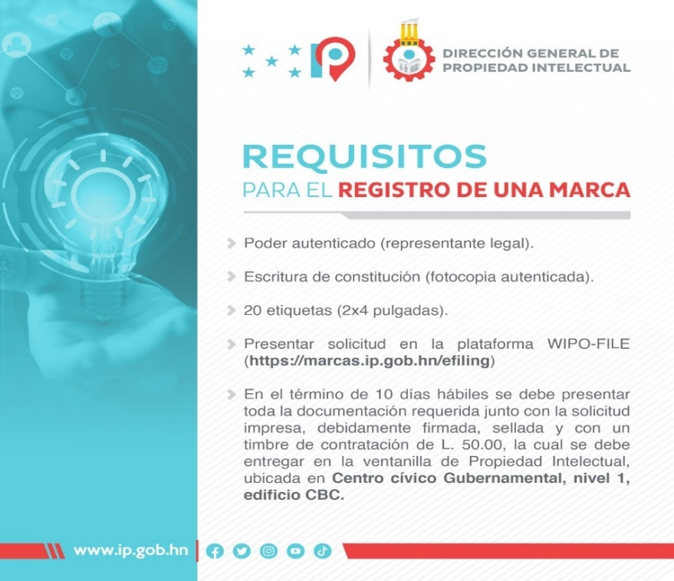
Ilustración 18 Registro de Marca
Fuente: (Propiedad, s.f.)

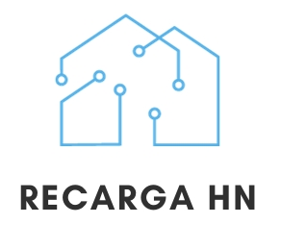
Ilustración 19 Logo "Recarga HN"
Fuente: Elaboración Propia

Permiso de operación
Para iniciar operaciones es requerido obtener un permiso municipal de operaciones. El proceso operativo para poder constituir una distribuidora es el siguiente:

FACTORES CRÍTICOS DE RIESGO
En la distribución de las baterías de litio en el sector hondureño se identifican ciertos riesgos que pueden poner en peligro la operacionalización, tiempo, costos, calidad y servicio a los clientes potenciales, dichos riesgos se plasman en la siguiente tabla:
Riesgo identificado | Tipo de Riesgo | Probabilidad | Impacto | P*I | Calificación | Propuesta
Retraso en entregas de proveedores | Amenaza | 0.8 | 0.8 | 0.64 | Alta | Escalar
Aumento en precios por parte de los proveedores | Amenaza | 0.8 | 0.8 | 0.64 | Alta | Escalar
Aumento en precio de renta del local | Amenaza | 0.7 | 0.9 | 0.63 | Alta | Escalar
Cambio en tiempos de entregas | Amenaza | 0.6 | 0.5 | 0.30 | Alta | Escalar
Cambio en fechas de entrega | Amenaza | 0.6 | 0.5 | 0.30 | Alta | Escalar
Falta de fondos o capital para cumplir con el pago a los proveedores | Amenaza | 0.5 | 0.7 | 0.35 | Alta | Escalar
Mal funcionamiento de las baterías recibidas por los proveedores | Amenaza | 0.7 | 0.7 | 0.49 | Alta | Escalar
Quejas de los clientes potenciales | Amenaza | 0.6 | 0.6 | 0.36 | Alta | Escalar
Incumplimiento por parte de los proveedores en contrato establecido | Amenaza | 0.6 | 0.8 | 0.48 | Alta | Escalar
Incumplimiento por parte de los clientes en contrato establecido | Amenaza | 0.6 | 0.8 | 0.48 | Alta | Escalar
Tabla 5 Matriz de Riesgos
Fuente: Elaboración Propia

OPCION MAS PROMETEDORA SEGÚN RESULTADO DE ESTUDIO DE MERCADO.
Para el cumplimiento del objetivo de la investigación, se han identificado dos posibles soluciones, las cuales serán evaluadas en el estudio financiero y las opiniones de los clientes potenciales. La primera solución se enfocó en estudiar la posibilidad de colocar una tienda física con su centro de distribución, y la segunda únicamente contar con un centro de distribución, realizando ventas en línea. A continuación, se explican a mejor detalle:
La “Tienda física”, ofrece una experiencia comercial donde el cliente puede interactuar con los vendedores y los productos. A su vez, seleccionar el que mejor se adecue con las necesidades específicas y contar con la calidad buscada.
Asimismo, la tienda física cuenta con entregas inmediatas de los productos a sus clientes, sin la necesidad de esperar cierto periodo de tiempo. Almacenamiento de las baterías de litio, atención personalizada y un ambiente agradable.
El “Centro de Distribución” cuenta únicamente con una bodega, la cual tendrá una oficina equipada para poder atender a los clientes mediante llamadas telefónicas y/o redes sociales (Facebook, Instagram, Twitter, Whatsapp, etc) y atención personalizada a cada uno de los clientes.
Además, el almacenaje de cada una de las baterías es dentro de la bodega, la cual contará con estantes especiales para soportar el peso de las baterías, medidas de bioseguridad, previniendo la humedad y plagas, instalaciones eléctricas para la iluminación en su totalidad, centro de ventilación, sistemas contra incendios y los utensilios necesarios para la prevención de algún accidente humano.
El personal encargado o empleados para llevar a cabo cada una de las ventas de las baterías de litio es principalmente son las dueñas, y a que, el estudio financiero indica si es factible la contratación de personal adicional (este apartado aplica para ambas opciones).
Las entregas a cada uno de los clientes son mediante delivery, el cual es realizado con la ayuda de empresas reconocidas dentro del país, garantizando las entregas a cada uno de los clientes que adquieren las baterías.
Al momento de evaluar cada una de las opciones planteadas y conocer cuál es más factible por medio del estudio financiero, se selecciona y se pone en marcha, sin importar que opción sea la más viable, la comercializadora está enfocada en la atención al cliente, la satisfacción, tiempo menor de espera y calidad en cada una de las baterías.
Se cuenta con un catálogo personalizado, donde los clientes pueden leer cada una de las especificaciones que poseen cada uno de los tipos de baterías que se comercializarán, con el objetivo de que, el cliente conozca los productos y seleccione el que mejor se adecue a las necesidades buscadas.

ESTUDIO DE PROFUCCION Y OPERACIONES
El estudio técnico permite proponer y analizar las opciones tecnológicas para poner en producción el bien o el servicio que se desea implementar, asimismo, validar y/o verificar la factibilidad técnica de cada uno de los elementos. Con dicho análisis se puede identificar las instalaciones requeridas, los espacios que se deben de poseer, los estantes necesarios para el almacenamiento y el producto, por lo tanto, los costos de inversión y los de operación, adicional el capital de trabajo que se requiere.
En conclusión, el estudio técnico muestra el tamaño óptimo de las instalaciones, la localización, la ingeniería de proyectos acompañado del análisis organizativo, administrativo y legal.
El análisis técnico está compuesto por los siguientes elementos:
- Localización de la comercializadora: Plaza comercial, ubicada al noroeste de San Pedro Sula. Dicho local cuenta con 35m2 de construcción, 1 baño y piso de cerámica.
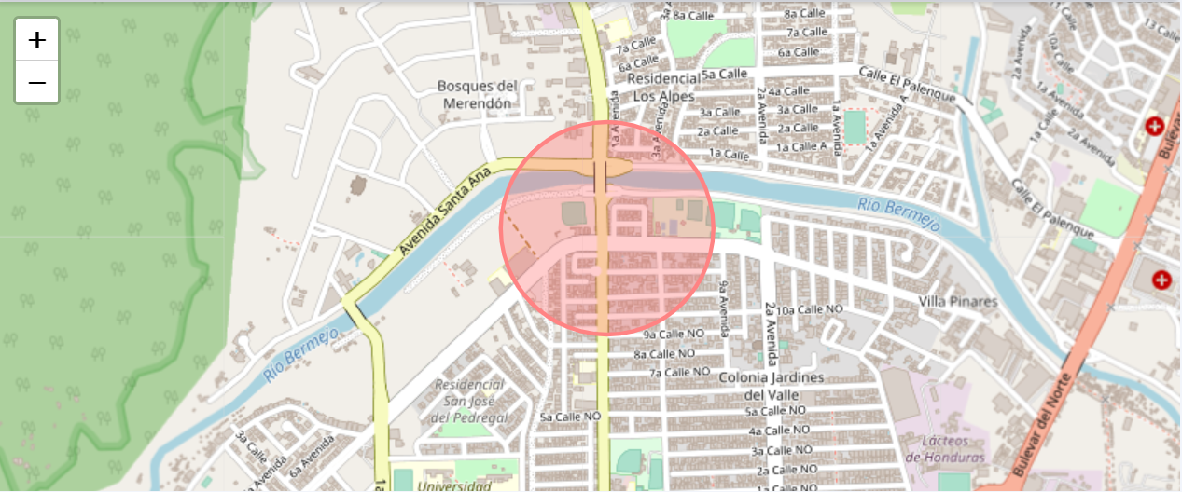
Ilustración 20 Ubicación Geográfica del Local
Fuente: VIP Inmobiliaria S. de R.L. (R.L., s.f.)

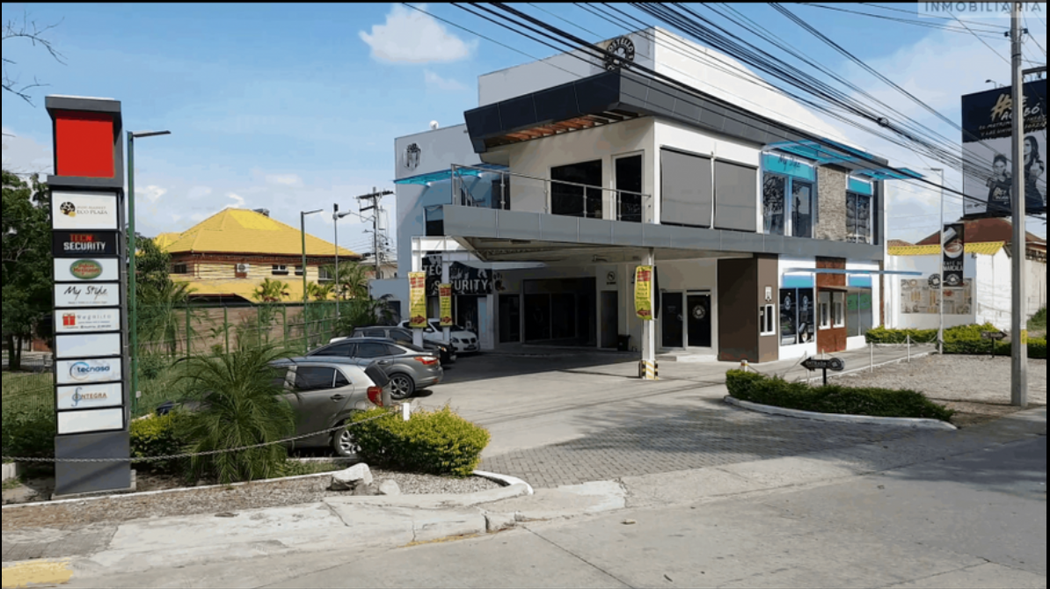
Ilustración 21 Centro Comercial
Fuente: VIP Inmobiliaria S. de R.L. (R.L., s.f.)
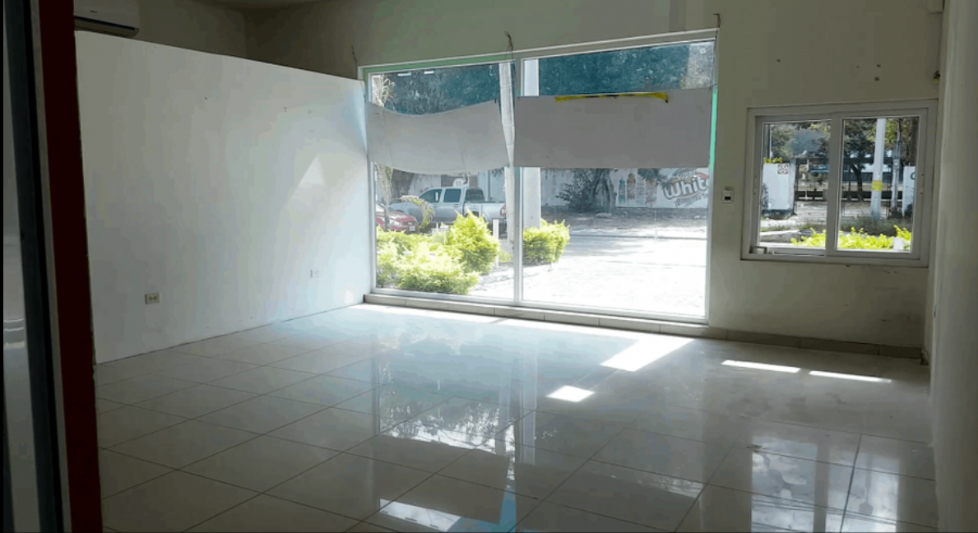
Ilustración 22 Local
Fuente: VIP Inmobiliaria S. de R.L. (R.L., s.f.)

PROCESO OPERATIVO
Con la herramienta Microsoft Visio se diseñó el proceso operativo de la distribución de las baterías de litio para paneles solares, donde se especifica cada una de las actividades que sigue el proceso y decisiones que se toman en el trayecto. El proceso se presenta en el siguiente diagrama:
Ilustración 23 Proceso Operativo
Fuente: Elaboración Propia

ESTUDIO FINANCIERO
El estudio financiero estudia y analiza la viabilidad de un proyecto. Toma como referencia los recursos económicos disponibles y todos los costos del proceso de la constitución de la empresa. Su finalidad es permitir analizar si el proyecto de interés es viable en términos de rentabilidad económico. A continuación, se presenta el resultado del estudio financiero:

Bases y supuestos
A continuación, se presentan algunas bases y supuestos considerados al momento del análisis financiero para el proyecto de prefactibilidad. Se realizo el análisis tomando en cuenta el estudio técnico y de mercado:
- La inversión inicial será financiada por un préstamo de Banco Atlántida con Préstamos Energía Renovable a una tasa del 12%, a un plazo de 10 años.
- Hay dos tipos de financiamiento para el proyecto, el financiamiento por préstamo de Banco Atlántida y el financiamiento personal por los socios de la empresa.
- Las proyecciones de ventas se realizan en 10 años.
- La vida útil de la maquinaria y equipo es de 5 años
- Se pronostica un aumento en el volumen de ventas anuales del 5%
- El margen de ganancia por unidad vendida es del 20% del precio unitario de compra.
- La tasa de cambio utilizada para divisa del dólar es de L24.70
- Se pronostica un aumento en los gastos del 7% anual.
- Se pronostica un aumento salarial del 7% a cada empleado promediado al aumento salarial en la industria.
- La importación del producto se hace por medio de tercerización del proceso, los gastos por importación son considerados como “gastos logísticos”.

Plan de inversión
Para dar inicio con la distribuidora de baterías de litio, es necesario una fuente de financiamiento propio, para cumplir con los primeros gastos que esta demande. Se han analizado los costos iniciales y estos comprenden las instalaciones de la distribuidora, maquinaria, algunos costos y gastos, inventario y los gastos de constitución, los cuales se mostrarán en la siguiente tabla:
Detalles Inversiones
Instalaciones | Cantidad ( Unidad ) | L -
Deposito inicial del alquiler | 2.00 | 30,000.00 | 60,000.00
 |  |  | L 60,000
Maquinaria y Equipó
Estantes (Estantes de acero de 5 niveles 72x35x16 pulg 490 lb/nivel) | 6.00 | L 2,500.00 | 15,000.00
Silla reclinable | 3.00 | L 2,490.00 | 7,470.00
Computadora Dell Computadora portátil Inspiron 3511 core i5 | 3.00 | L 18,000.00 | 54,000.00
Escritorio | 3.00 | L 3,000.00 | 9,000.00
Impresora Dell S2830DN Impresora láser | 1.00 | L 5,186.75 | 5,186.75
Sistema de Seguridad HD-TVI Cámaras de 1080N | 1.00 | L 4,346.00 | 4,346.00
Celular Samsung Galaxy S20 FE (256GB, 8GB) 6.5 pulgadas 120Hz | 1.00 | L 12,800.00 | 12,800.00
 |  |  | L 107,803
Costos y Gastos | Cantidad | L - | L 63,500
Energía Eléctrica | 1 | 6000 | 6000
gastos logísticos | 1 | 40000 | 40000
gastos operativos | 1 | 15000 | 15000
Plan Corporativo | 1 | 2000 | 2000
Agua | 1 | 500 | 500
Inventarios | Cantidad | L - | L 825,620
Resmas de papel | 2 | 100 | 200
Resmas de folder | 2 | 150 | 300
Pluma | 12 | 10 | 120
Huawei Luna2000 5kwH | 15 | 20000 | 300000
48V 10kWh EA Sun Power Battery | 15 | 35000 | 525000
Gastos de constitución | Cantidad | L - | L 21,222
Escritura S.D.R.L | 1 | 14222 | 14222
Registro de Marca | 1 | 7000 | 7000
 |  | Total | L 1,078,145
Tabla 6 Detalle plan de inversión
Fuente: Elaboración propia

Estructura de capital (plan de financiamiento)
La inversión inicial con fondos propios es de un 24% del valor total del capital inicial y dejando un 76% de la inversión se obtiene mediante un financiamiento bancario. La tasa del financiamiento es de un 7% a un plazo de 5 años. El financiamiento bancario es con ayuda de BANPROVI y está compuesto de la siguiente manera:
Fuente de Financiamiento | Aportación | Porcentaje
Fondos Propios | L 253,144.75 | 23%
Financiamiento | L 825,000 | 77%
Total | L 1,078,144.75 | 100%

Tabla 7 Estructura de capital
Fuente: Elaboración Propia

Rendimiento Esperado (Costo de Oportunidad) = k + r
Prima de Riesgo (r) | 10.0%
Tasa de libre de Riesgo (f) | 6.5%
Total | 16.5%

Tabla 8 Costo de oportunidad (rendimiento esperado)
Fuente: Elaboración Propia

Costo de capital
El costo promedio ponderado es la tasa de descuento que ayuda a medir el costo promedio que han obtenido los activos ya sea a través de fondos propios o financiamientos, donde cuenta con la totalidad de la estructura de capital.
Fuente de Financiamiento | Aportación | Porcentaje | Costo de la Fuente | Esc. Fiscal | Ponderación
Fondos Propios | L 253,144.75 | 23% | 16.5% | 0% | 3.9%
Financiamiento 1 | L 825,000 | 77% | 15.0% | 25% | 8.6%
Total | L 1,078,145 | 100% |  |  | 12.5%
 |  |  |  | (1-t) | CCPP

Tabla 9 Costo de capital promedio ponderado
Fuente: Elaboración Propia

Presupuesto de ingresos
Se presupuestan los ingresos anuales de la empresa a cinco años. Calculando un margen de ganancia unitario del 20% por batería vendida. Siendo un mercado en constante crecimiento se pronostica un aumento en las ventad del 5% anual. Es una meta realista y realizable. Las proyecciones de ventas concluyen que al final del primer año la distribuidora tiene un ingreso total de L12,081600.00. A continuación se presenta una tabla con la proyección de ventas a 5 años:
Costo de Inventario | 1 | 2 | 3 | 4 | 5
unidades compradas batería Huawei | 180 | 194 | 210 | 231 | 254
Precio de compra batería Huawei | L. 20,000 | L. 21,000 | L. 22,050 | L. 23,153 | L. 24,310
unidades compras batería 48v | 180 | 194 | 210 | 231 | 254
48V 10kWh EA Sun Power Battery | L. 35,000 | L. 36,750 | L. 38,588 | L. 40,517 | L. 42,543
Total Costos Y Gastos | L. 9,900,000 | L. 11,226,600 | L. 12,730,964 | L. 14,704,264 | L. 16,983,425
Tabla 10 Proyección de ventas años 1 a 5
Fuente: Elaboración Propia

Presupuesto de costos y gastos
Los costos y gastos asociados al proyecto incluyen los gastos de salarios al personal, los gastos operativos y logísticos, los costos fijos de alquiler, los gastos de inventario, gastos por mercancías, los impuestos municipales de bienes inmuebles y las depreciaciones y amortizaciones:
No.7 | Proyectado
Descripción | 1 | 2 | 3 | 4 | 5
 |  | 5.0% | 5.0% | 5.0% | 5.0%
Salarios | L. 1,162,000 | L. 1,220,100 | L. 1,281,105 | L. 1,345,160 | L. 1,412,418
Energía Eléctrica | L. 72,000 | L. 75,600 | L. 79,380 | L. 83,349 | L. 87,516
Gastos logísticos | L. 480,000 | L. 504,000 | L. 529,200 | L. 555,660 | L. 583,443
gastos operativos | L. 180,000 | L. 189,000 | L. 198,450 | L. 208,373 | L. 218,791
Plan Corporativo | L. 24,000 | L. 25,200 | L. 26,460 | L. 27,783 | L. 29,172
Resmas de papel | L. 2,400 | L. 2,520 | L. 2,646 | L. 2,778 | L. 2,917
Resmas de folder | L. 3,600 | L. 3,780 | L. 3,969 | L. 4,167 | L. 4,376
Pluma | L. 1,440 | L. 1,512 | L. 1,588 | L. 1,667 | L. 1,750
Agua | L. 6,000 | L. 6,300 | L. 6,615 | L. 6,946 | L. 7,293
Total Costos Y Gastos | L. 1,931,440 | L. 2,028,012 | L. 2,129,413 | L. 2,235,883 | L. 2,347,677
 |  | 8.0% | 8.0% | 10.0% | 10.0%
Costo de Inventario | 1 | 2 | 3 | 4 | 5
unidades compradas batería Huawei | 180 | 194 | 210 | 231 | 254
Precio de compra batería Huawei | L. 20,000 | L. 21,000 | L. 22,050 | L. 23,153 | L. 24,310
unidades compras batería 48v | 180 | 194 | 210 | 231 | 254
48V 10kWh EA Sun Power Battery | L. 35,000 | L. 36,750 | L. 38,588 | L. 40,517 | L. 42,543
Total Costos Y Gastos | L. 9,900,000 | L. 11,226,600 | L. 12,730,964 | L. 14,704,264 | L. 16,983,425
Costos y Gastos con Inflación | L. 11,831,440 | L. 13,254,612 | L. 14,860,377 | L. 16,940,147 | L. 19,331,102
COSTOS FIJOS ANUALES
Renta de las Instalaciones | 360,000.00 | L. 378,000 | L. 396,900 | L. 416,745 | L. 437,582
Depreciación y amortización es el mismo valor para los 5 años
Depreciación | L. 21,345 | L. 21,345 | L. 21,345 | L. 21,345 | L. 21,345
Amortización de gastos de organización | L. 4,244 | L. 4,244 | L. 4,244 | L. 4,244 | L. 4,244

Tabla 11 Proyección de gastos años 1 a 5
Fuente: Elaboración Propia

Cuadro de depreciación y amortización
Para la depreciación de los bienes adquiridos en el primer año, se consideran toda la maquinaria y equipo con una depresión de 5 años. A continuación, se presenta una tabla expresando en valores la depreciación de los bienes adquiridos.
No. | Depreciación del Area | Total | Valor de Residual | Valor a Depreciar | Vida útil | Depreciación Anual | Dep Acum | valor Rescate
1 | Estantes (Estantes de acero de 5 niveles 72x35x16 pulg 490 lb/nivel) | L. 15,000 | 150.00 | L. 14,850 | 5 | L. 2,970 | 14,850 | 150
2 | Silla reclinable | L. 7,470 | 74.70 | L. 7,395 | 5 | L. 1,479 | 7,395 | 75
3 | Computadora Dell Computadora portátil Inspiron 3511 core i5 | L. 54,000 | 540.00 | L. 53,460 | 5 | L. 10,692 | 53,460 | 540
4 | Escritorio | L. 9,000 | 90.00 | L. 8,910 | 5 | L. 1,782 | 8,910 | 90
5 | Impresora Dell S2830DN Impresora láser | L. 5,187 | 51.87 | L. 5,135 | 5 | L. 1,027 | 5,135 | 52
6 | Sistema de Seguridad HD-TVI Cámaras de 1080N | L. 4,346 | 43.46 | L. 4,303 | 5 | L. 861 | 4,303 | 43
7 | Celular Samsung Galaxy S20 FE (256GB, 8GB) 6.5 pulgadas 120Hz | L. 12,800 | 128.00 | L. 12,672 | 5 | L. 2,534 | 12,672 | 128
TOTAL |  | L. 107,803 | 1,078.03 | L. 106,725 |  | L. 21,345 | 106,725 | 1,078
 |  |  |  |  |  |  |  | -
 |  |  |  |  |  |  |  | 1,078
No. | Depreciación del Área | Total | Valor de Residual | Valor a Amortizar | Vida útil | Amortización Anual
1 | Gasto Pre operativo | L. 21,222 | L. - | L. 21,222 | 5 | L. 4,244
TOTAL |  | L. 21,222 | L. - | L. 21,222 |  | L. 4,244

Tabla 12 Depreciación
Fuente: Elaboración Propia

Estado de amortización del préstamo
FLUJOS DE FINANCIAMIETO
Detalle | Año 1 | Año 2 | Año 3 | Año 4 | Año 5 | TOTAL
Gastos Financieros en ER | 92,105.58 | 75,857.46 | 57,548.67 | 36,917.87 | 13,670.57 | 276,100.16
PAGOS A PRESTAMO | 128,114.45 | 144,362.57 | 162,671.36 | 183,302.16 | 206,549.46 | 825,000.00
TOTAL FLUJOS de CAJA | 220,220.03 | 220,220.03 | 220,220.03 | 220,220.03 | 220,220.03 | 1,101,100.16
Préstamo
INICIAL | 825,000.00 | 696,885.55 | 552,522.98 | 389,851.62 | 206,549.46
Pago Año | 128,114.45 | 144,362.57 | 162,671.36 | 183,302.16 | 206,549.46
Saldo Final Balance | 696,885.55 | 552,522.98 | 389,851.62 | 206,549.46 | 0.00

Tabla 13 Flujo de financiamiento
Fuente: Elaboración Propia

Para los pagos del préstamo, se desea pagar el préstamo en los primeros cinco años de constitución de la distribuidora. Con una cuota mensual de L.18,351.67, la tasa del préstamo es del 12% anual en un plazo de 60 meses.

 | Ratio de Aumento | Proyectado
Descripción | 0 | 1 | 2 | 3 | 4 | 5
Ingreso |  | L 11,979,000 | L 13,584,186 | L 15,404,467 | L 17,792,159 | L 20,549,944
(-) Costo Variable |  | L 9,900,000 | L 11,226,600 | L 12,730,964 | L 14,704,264 | L 16,983,425
Margen de Contribución |  | L 2,079,000 | L 2,357,586 | L 2,673,503 | L 3,087,895 | L 3,566,519
(-) Costos y Gastos fijos |  | L 2,291,440 | L 2,406,012 | L 2,526,313 | L 2,652,628 | L 2,785,260
(-) Depreciaciones |  | L 21,345 | L 21,345 | L 21,345 | L 21,345 | L 21,345
(-) Amortización de GP |  | L 4,244 | L 4,244 | L 4,244 | L 4,244 | L 4,244
Utilidad de Operación |  | -L 238,029 | -L 74,015 | L 121,601 | L 409,678 | L 755,670
(-) Gasto Financiero |  | L 92,106 | L 75,857 | L 57,549 | L 36,918 | L 13,671
Utilidad Antes de Impuesto |  | -L 330,135 | -L 149,873 | L 64,052 | L 372,760 | L 742,000
(-) ISR | 30% | -L 99,040 | -L 44,962 | L 19,216 | L 111,828 | L 222,600
(-) Aportación Solidaria | 0% | L - | L - | L - | L - | L -
Utilidad Neta |  | -L 231,094 | -L 104,911 | L 44,836 | L 260,932 | L 519,400
Tabla 14 Flujos proyectados del año 1 al 5
Fuente: Elaboración Propia

TABLA 11 FLUJOS DEL PROYECTO | INVERSIONES | Proyectado
Descripción | 0 | 1 | 2 | 3 | 4 | 5
Utilidad Operativa |  | -L 238,029 | -L 74,015 | L 121,601 | L 409,678 | L 755,670
(+) Deprecaciones y Amortizaciones |  | L 25,589 | L 25,589 | L 25,589 | L 25,589 | L 25,589
(-) Impuestos |  | L 99,040 | L 44,962 | -L 19,216 | -L 111,828 | -L 222,600
Inversiones
(-) Instalaciones | L 60,000
(-) Equipo | L 71,987
(-) Mobiliario | L 35,816 |  | L - | L - | L - | L -
(-) Gastos de Constitución | L 21,222
Valor de Rescate |  |  |  |  |  | L 1,078
Flujo de la Empresa | -L 189,024.75 | -L 113,399.52 | -L 3,464.16 | L 127,974.35 | L 323,439.20 | L 559,737.70
TIR | 34.91%
CCPP (WACC) | 12.48% | 22.43% | Margen de Seguridad
NPV | L 310,244

Tabla 15 Flujos proyectados
Fuente: Elaboración Propia

Cálculo de la Tasa Interna de retorno
La tasa interna de retorno muestra un valor arriba del 100% debido a la naturaleza del proyecto de inversión. Como se trata de una distribuidora que requiere de poca inversión en comparación con la utilidad, se puede proyectar un retorno de la inversión al final del primer año:
La tasa interna de retorno muestra un valor arriba del 100% debido a la naturaleza del proyecto de inversión. Como se trata de una distribuidora que requiere de poca inversión en comparación con la utilidad, se puede proyectar un retorno de la inversión al final del primer año.

TÍTULO DE LA PROPUESTA
“Recarga HN”
El nombre se origina de la conciencia que como ciudadanos debemos de tener en este siglo, ya qué, el recurso energía se está convirtiendo en un recurso caro y privilegiado para la sociedad. El producto final de esta investigación son las baterías de litio para paneles solares, los cuales se han convertido en una alternativa llamativa a los oídos de quienes aportan al cambio climático y desean consumir energía limpia.
Por supuesto no podía hacer falta el HN ya qué, es en Honduras donde se desea comercializar el producto.

ÁREAS DE CONOCIMIENTO DE LA GESTIÓN DE PROYECTOS
Un área de conocimiento representa un conjunto completo de los conceptos, términos y las actividades que componen un campo profesional, campo de la gestión de proyectos o áreas de especialización (Palomino, 2019).
Las diez (10) áreas de conocimiento de los proyectos son las siguientes:
            - Gestión de la integración
            - Gestión del alcance
            - Gestión del tiempo
            - Gestión del coste
            - Gestión de la calidad del proyecto
            - Gestión de recursos humanos
            - Gestión de las comunicaciones del proyecto
            - Gestión del riesgo
            - Gestión de las adquisiciones
            - Gestión de los interesados
A continuación, se detallará cada una de las diez (10) áreas del conocimiento, considerando todas las opciones del proyecto y las baterías de litio.

GESTIÓN DE LA INTEGRACIÓN
La gestión de la integración se encuentra conformada por la unificación y consolidación de los elementos más importantes y cruciales para la culminación del proyecto, la gestión exitosa de las expectativas de los interesados, el cumplimiento de los objetivos establecidos considerando el Acta de Constitución y el Plan para la dirección del Proyecto.
  - ACTA DE CONSTITUCIÓN DEL PROYECTO
Dicho documento representa la existencia y el comienzo de un proyecto, permite a los dueños del proyecto ejercer su cargo de gerente general como tal y tener una justificación detallada del mismo. A continuación, se presenta el acta de constitución:
CONTROL DE VERSIONES
Versión | Elaborado por | Revisada por | Aprobada por | Fecha | Motivo
1 | Daniela Chirinos | Valeria Madrid | Valeria Madrid | 16-12-2023 | Planificación de proyecto Recarga HN

ACTA DE CONSTITUCIÓN DEL PROYECTO
NOMBRE DEL PROYECTO |  | SIGLAS DEL PROYECTO
Recarga HN |  | RECHN
DESCRIPCIÓN DEL PROYECTO
Recarga Hn es un proyecto de distribución de baterías de litio para paneles solares, que tiene la oficina principal en la ciudad de San Pedro Sula, ubicado específicamente en el centro comercial Plaza Comercial Juan Lindo 26 Av, 8 Calle NO, 21102 San Pedro Sula. La oficina consta de una planta de 31m2, un baño y disponibilidad de estacionamiento para los clientes potenciales. Dicho espacio cuenta con cinco (5) estantes de cinco (5) niveles cada uno para colocar cada una de las baterías de litio, dos (2) escritorios, uno para cada uno de los vendedores, dos (2) computadoras, para llevar el control del inventario, una impresora para poder imprimir facturas y garantías y un teléfono celular para promover las ventas con los clientes mediante las redes sociales como ser Whatsapp, Facebook, Twitter, Instagram y un sistema de seguridad para monitorear cada uno de los puntos de la oficina.
FINALIDAD DEL PROYECTO
Aceptación de la venta de las baterías de litio para paneles solares a clientes potenciales que poseen este equipo en negocios, locales, oficinas o casas. El enfoque será generar ingresos a través de las ventas de dichas baterías, generando satisfacción y fidelidad de parte de los clientes que visiten el local.
OBJETIVOS DEL PROYECTO
CONCEPTO | OBJETIVOS |  | CRITERIO DE ÉXITO
- ALCANCE | Establecer Recarga HN como distribuidora de baterías de litio para paneles solares en la ciudad de San Pedro Sula en un lapso de 6 meses a 1 año |  | Cumplir con la demanda de entrega en tiempo y forma con cada uno de los clientes.
- CRONOGRAMA | Cumplir con cada una de las actividades establecidas para los dueños del proyecto |  | Cumplir con el cronograma en un período no mayor a 1 año
- COSTO | Cumplir con el presupuesto aprobado que es de L.  1,078,144.75 |  | No exceder el presupuesto aprobado para la ejecución de cada una de las partes del proyecto.
DEFINICIÓN DE REQUISITOS DEL PROYECTO
- Se debe de trabajar bajo el esquema establecido para la distribución de venta de cada una de las baterías de litio para paneles solares.
- Se debe de elaborar informes financieros mensuales para evaluar el avance económico del proyecto, evaluar cada una de las situaciones que sucedieron a lo largo del mes y tomar decisiones que determinen el funcionamiento exitoso.
- Entregar a cada uno de los clientes, manuales de uso de cada una de las baterías adquiridas en Recarga HN.
- En caso de existir cambios en cualquiera de las partes del proceso, documentar las bitácoras sucedidas, discutirlas y aprobar/rechazar.
- Tomar decisiones que influyan en la operatividad funcional del proyecto.
ENTREGABLES CLAVES
- Deposito inicial del alquiler
- Permiso de operación
- Oficina con los estantes
CICLO DE VIDA DEL PROYECTO
CICLO DE VIDA DEL PROYECTO (DESCRIPCIÓN)
- Planificación de Inventario
- Recopilación de la información de cada una de las baterías de litio que se requieren para comenzar con la operacionalización del proyecto.
- Definición de cantidades de las baterías de litio según las preferencias de los clientes potenciales.
- Realizar pedido oficial a proveedores
- Realizar una orden de compra con el detalle de las baterías de litio que se desean adquirir por parte del proveedor.
- Especificar cada una de las cualidades que estas baterías deberían de poseer para obtener lo que se requiere y necesita.
- Recibir y organizar las baterías
- Recibir orden de pago del proveedor, con el detalle de cada una de las baterías requeridas.
- Comparar orden de pago contra orden de compra, que estas coincidan para que se pague y reciba exactamente lo solicitado.
- Confirmar pedido con el proveedor.
- Realizar pago de la orden de pago.
- Recibir cada una de las baterías solicitador por parte del proveedor.
- Organizar cada una de las baterías dentro de la tienda en cada uno de los estantes correspondientes.
- Promover baterías de litio en redes sociales con los clientes
- Crear un plan de socialización de las baterías de litio.
- Promover en las redes sociales las baterías para promocionarlas con los clientes potenciales.
- Vender baterías de litio en oficina
- Vender a los clientes potenciales las baterías de litio para paneles solares.

RIESGOS GENERALES DEL PROYECTO
- No tener claridad en la creación y definición del inventario que se desea tener en la oficina.
- Respuesta tardía de parte del proveedor.
- No recibir la orden de pago correspondiente, con el detalle de las baterías solicitadas.
- Aumento en el costo establecido en las baterías solicitadas.
- Incumplimiento en el pedido de baterías de parte del proveedor.
- Falta de inventario por parte del proveedor.
- No recibir las baterías correspondientes a la orden de compra y pago.
- Recibir baterías en malas condiciones.
- No recibir garantía por parte del proveedor.
- No vender las baterías con los clientes.
- No recibir aceptación por parte de los clientes.
EQUIPO DEL PROYECTO
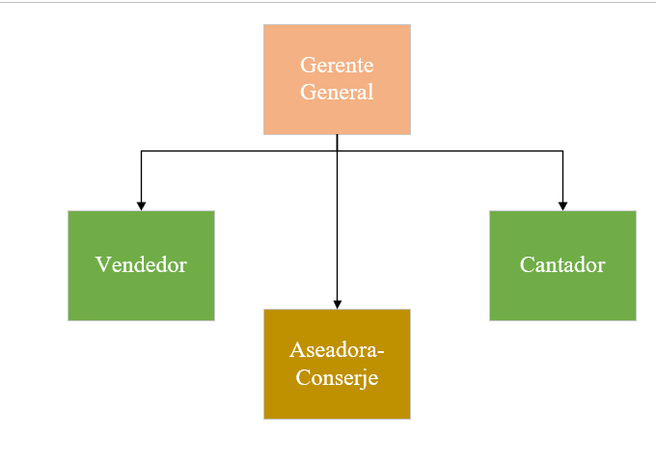

LISTA DE INTERESADOS CLAVES
- Beneficiarios
- Clientes potenciales.
- Clientes eventuales.
- Clientes nuevos.
- Capital Humano
- Vendedor.
- Aseadora-Conserje.
- Proveedores
- Directos.
SUPUESTOS
- Los proveedores tienen tiempo de entregas específicos.
- Los proveedores cumplen con los tiempos de entrega.
- Los precios son los precios establecidos para cada uno de las baterías.
- Disponibilidad de las baterías en tienda.
- Disponibilidad de los recursos financieros.
- Aceptación de las baterías por nuevos clientes.
RESTRICCIONES
- Presupuesto limitado.
- Cambio en la fluctuación de la moneda.
- Tiempos específicos de entrega del proveedor.
REQUISITOS DE APROBACIÓN DEL PROYECTO
- El gerente general es el responsable de aprobar el presupuesto establecido.
- El vendedor es el encargado de las ventas con cada uno de los clientes, al igual que la atención personalizada con cada uno de ellos.
- La distribución de la tienda es responsabilidad del gerente general y el vendedor.
- La aseadora, es vital para mantener el orden en cada uno de los espacios de la tienda.

CRITERIOS DE CULMINACIÓN DEL PROYECTO
- Tener las baterías establecidas en el inventario para comenzar con operaciones.
- Contar con los permisos establecidos (permiso de operación/sanitario) para iniciar operaciones.
Tabla 16 Acta de Constitución
Fuente: Elaboración Propia
  - PLAN PARA LA DIRECCIÓN DEL PROYECTO
Se desarrolló y presenta a continuación el Plan para la dirección del proyecto, el cual es requerido y definido para coordinar los elementos del plan.

CONTROL DE VERSIONES
Versión | Elaborado por | Revisada por | Aprobada por | Fecha | Motivo
1 | Daniela Chirinos | Valeria Madrid | Valeria Madrid | 16-12-2023 | Planificación de proyecto Recarga HN

PLAN PARA LA DIRECCIÓN DEL PROYECTO
NOMBRE DEL PROYECTO | SIGLAS DEL PROYECTO
Recarga HN | RECHN

CICLO DE VIDA DEL PROYECTO Y ENFORQUE
PROCESO DE LA DIRECCIÓN DEL PROYECTO
Proceso | Nivel de Implementación | Herramientas y Técnicas | Entradas | Salidas
Desarrollar el Acta de Constitución del Proyecto | Inicio del proyecto | - Juicio de Expertos.  - Recopilación de datos.  - Reuniones de elaboración. | - Documento de negocio.  - Actas de reuniones. | - Acta de Constitución del Proyecto
Proceso | Nivel de Implementación | Herramientas y Técnicas | Entradas | Salidas
Plan para la dirección del proyecto | Inicio del proyecto | - Juicio de Expertos.  - Recopilación de datos.  - Reuniones de elaboración. | - Acta de Constitución del Proyecto.  - Actualizaciones del plan de gestión del alcance. | Plan para la dirección del proyecto.
Definición del alcance | Inicio del proyecto | - Juicio de Expertos.  - Descomposición del trabajo. | - Acta de Constitución del Proyecto.  - Plan para la gestión del alcance. | Enunciado del alcance.
Crear EDT | Inicio del proyecto | - Juicio de Expertos.  - Descomposición del trabajo. | - Enunciado del alcance. | EDT
Desarrollo del plan del cronograma | Inicio del proyecto | - Juicio de Expertos.  - Análisis de datos.  - Reuniones de definición. | - Acta de Constitución del Proyecto.  - Plan para la gestión del alcance. | Plan de gestión del cronograma.
Desarrollo de plan de gestión de costos | Inicio del proyecto | - Juicio de Expertos.  - Análisis de datos.  - Reuniones. | - Plan de gestión del cronograma.  - Plan de gestión de riesgos. | Plan de gestión de costos.

Proceso | Nivel de Implementación | Herramientas y Técnicas | Entradas | Salidas
Desarrollar el presupuesto | Inicio del proyecto | - Juicio de Expertos.  - Estimaciones ascendentes.  - Costos agregados.  - Análisis de datos. | - Plan de gestión de costos.  - Línea base del alcance.  - Cronograma del proyecto.  - Registro de Riesgos. | Línea de la base de costos.
Planificación de gestión de calidad | Inicio del proyecto | - Juicio de Expertos.  - Recopilación y análisis de datos.  - Toma de decisiones.  - Reuniones de análisis. | - Acta de constitución del proyecto.  - Plan de gestión de riesgos.  - Plan de involucramiento de los interesados.  - Línea basa del alcance. | Plan de gestión de calidad.
Desarrollo de plan de gestión de recursos | Inicio del proyecto | - Juicio de Expertos.  - Representación de datos.  - Reuniones de análisis. | - Acta de constitución del proyecto.  - Plan de gestión de calidad.  - Registro de interesados.

Proceso | Nivel de Implementación | Herramientas y Técnicas | Entradas | Salidas
 |  |  | - Línea base del alcance.  - Plan de gestión del cronograma.  - Registro de riesgos. | Plan de gestión de recursos.
Crear EDR | Inicio del proyecto | - Juicio de Expertos.  - Representación de datos.  - Reuniones de análisis. | Plan de gestión de recursos. | EDR
Desarrollo del plan de gestión de las comunicaciones | Inicio del proyecto | - Juicio de Expertos.  - Reuniones de análisis.  - Análisis de los requisitos de las comunicaciones.  - Representación de datos. | - Acta de constitución del proyecto.  - Plan de gestión de recursos.  - Plan de involucramiento de los interesados. | Plan de gestión de las comunicaciones
Pla de gestión de los riesgos | Inicio del proyecto | - Juicio de Expertos.  - Análisis de datos e interesados. | - Acta de constitución del proyecto.

Proceso | Nivel de Implementación | Herramientas y Técnicas | Entradas | Salidas
 |  | - Reuniones de análisis. | - Plan para la dirección del proyecto.  - Registro de interesados. | Plan de gestión de riesgos.
Desarrollo del análisis cualitativo de los riesgos | Inicio del proyecto | - Juicio de Expertos.  - Reuniones de análisis.  - Recopilación y análisis de datos. | - Plan para la dirección del proyecto. | Registro de los riesgos.
Desarrollo del análisis cuantitativo de los riesgos | Inicio del proyecto | - Juicio de Expertos.  - Recopilación y análisis de datos. | - Plan para la dirección del proyecto. | Actualización de los documentos del proyecto.
Desarrollo del plan de gestión de las adquisiciones | Inicio del proyecto | - Juicio de Expertos.  - Recopilación y análisis de datos.  - Criterios de selección de proveedores.  - Reuniones de análisis. | - Acta de constitución del proyecto.  - Plan de gestión del alcance.  - Plan de gestión de la calidad.  - Plan de gestión de los recursos. | Plan de gestión de las adquisiciones.
Proceso | Nivel de Implementación | Herramientas y Técnicas | Entradas | Salidas
Desarrollo del plan de involucramiento de los interesados | Inicio del proyecto | - Juicio de Expertos.  - Recopilación y análisis de datos.  - Toma de decisiones.  - Representación de datos.  - Reuniones de análisis. | - Acta de constitución del proyecto.  - Plan de gestión de los recursos.  - Plan de gestión de las comunicaciones.  - Plan de gestión de riesgos. | Plan de involucramiento de los interesados.
ENFOQUE DEL TRABAJO
La forma en que se llevó a cabo el proyecto fue la siguiente:
- Se determinaron las líneas bases, las cuales fueron: alcance, costos y tiempo.
- Después de asignar responsabilidades, tareas, puestos y obligaciones a cada uno de los miembros del equipo se asegura que todos comprendan y entiendan cuáles son sus actividades asignadas.
- En caso de ser requerido, se realizan capacitaciones de inducción para dejar claras todas las responsabilidades.
- Se realizan reuniones mensuales para validar inventarios, presupuesto y tomar acciones que sean requeridas para aumentar las ventas si fuera necesario.
- Se realiza un plan estratégico de ventas para promocionar las baterías de litio para paneles solares que se tienen en existencia.
- Se atiende a cada uno de los clientes potenciales para asegurar su fidelidad de compra.
- Se entregan las baterías de litio a cada uno de los clientes potenciales en su medio de transporte o si es el caso mediante entrega a domicilio.
- Acta de cierre del proyecto.

GESTIÓN DE LÍNEA BASE
En cada una de las reuniones de seguimiento o reuniones de inventario se debe de considerar los siguientes aspectos:
- Realizar minuciosamente el inventario, para poder realizar el pedido con el proveedor que se requiere.
- Negociar con el proveedor para establecer tiempos de entrega y métodos de pago.
- Seguimiento continuo con el proveedor al momento de haber realizado el pedido de las baterías.
Tabla 17 Plan para la dirección del proyecto
Fuente: Elaboración Propia

GESTIÓN DEL ALCANCE DEL PROYECTO
La gestión del alcance del proyecto incluye los procesos necesarios que garantizan que el proyecto incluya cada uno de los pasos o elementos esenciales para garantizar su ejecución exitosa.
- DEFINIR EL ALCANCE
Se define el alcance y una descripción detallada del proyecto y del producto con ayuda de la gestión del alcance:
CONTROL DE VERSIONES
Versión | Elaborado por | Revisada por | Aprobada por | Fecha | Motivo
1 | Daniela Chirinos | Valeria Madrid | Valeria Madrid | 16-12-2023 | Planificación de proyecto Recarga HN
ENUNCIADO DEL ALCANCE
NOMBRE DEL PROYECTO | SIGLAS DEL PROYECTO
Recarga HN | RECHN

OBJETIVO DEL PROYECTO:
Elaborar un estudio de prefactibilidad para el análisis de los aspectos comerciales, técnicos y financieros de la instalación de una distribuidora de baterías de litio en San Pedro Sula para el mercado hondureño.
ENTREGABLES DEL PROYECTO
El Proyecto de distribución de baterías de litio, ofrece la venta de las baterías para paneles solares a clientes potenciales que requieran de carga extra para el funcionamiento eficiente de los paneles. Dichos clientes se verán beneficiados con:
- Baterías de alta calidad.
- Baterías duraderas.
- Garantía de 5 años en defectos de fábrica.
- Entrega inmediata de las baterías.
Tabla 18 Definición del alcance
Fuente: Elaboración Propia
- ESTRUCTURA DE DESGLOSE DEL TRABAJO
Una EDT (Estructura de desglose del trabajo) organiza visualmente los entregables del proyecto en diferentes niveles según sea la estructura, donde va generando un diagrama jerárquico que muestra una visión global del proyecto.

CONTROL DE VERSIONES
Versión | Elaborado por | Revisada por | Aprobada por | Fecha | Motivo
1 | Daniela Chirinos | Valeria Madrid | Valeria Madrid | 16-12-2023 | Planificación de proyecto Recarga HN

ESTRUCTURA DE DESGLOSE DE TRABAJO (EDT)
NOMBRE DEL PROYECTO | SIGLAS DEL PROYECTO
Recarga HN | RECHN

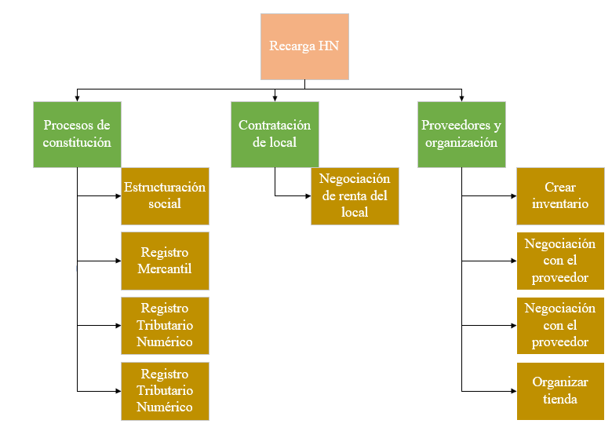
Ilustración 24 Estructura de desglose del trabajo
Fuente: Elaboración Propia

- GESTIÓN DEL CRONOGRAMA DEL PROYECTO

CONTROL DE VERSIONES
Versión | Elaborado por | Revisada por | Aprobada por | Fecha | Motivo
1 | Daniela Chirinos | Valeria Madrid | Valeria Madrid | 16-12-2023 | Planificación de proyecto Recarga HN

PLAN DE GESTIÓN DEL CRONOGRAMA
NOMBRE DEL PROYECTO | SIGLAS DEL PROYECTO
Recarga HN | RECHN

DESARROLLO DEL MODELO DE PROGRAMACIÓN DEL PROYECTO
- Identificar las actividades del proyecto.
- Establecer la secuencia lógica de cada una de las actividades y determinar responsables.
UNIDAD DE MEDIDA
Recurso | Unidad de Medida
Actividades del proyecto | Días laborales
Tabla 19 Gestión del cronograma del proyecto
Fuente: Elaboración Propia

- DESARROLLO DEL CRONOGRAMA
CONTROL DE VERSIONES
Versión | Elaborado por | Revisada por | Aprobada por | Fecha | Motivo
1 | Daniela Chirinos | Valeria Madrid | Valeria Madrid | 16-12-2023 | Planificación de proyecto Recarga HN

Cronograma
NOMBRE DEL PROYECTO | SIGLAS DEL PROYECTO
Recarga HN | RECHN
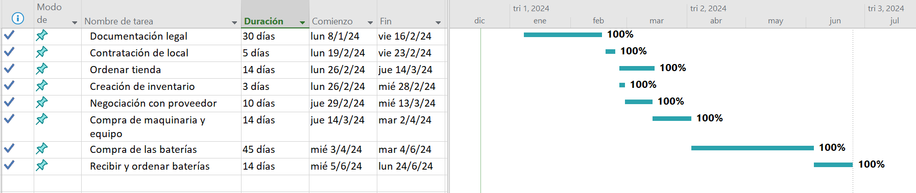
Ilustración 25 Cronograma
Fuente: Elaboración Propia

GESTIÓN DE LOS COSTOS DEL PROYECTO
CONTROL DE VERSIONES
Versión | Elaborado por | Revisada por | Aprobada por | Fecha | Motivo
1 | Daniela Chirinos | Valeria Madrid | Valeria Madrid | 16-12-2023 | Planificación de proyecto Recarga HN

Plan de gestión de Costos
NOMBRE DEL PROYECTO | SIGLAS DEL PROYECTO
Recarga HN | RECHN

UNIDAD DE MEDIDA
TIPO DE RECURSO | UNIDAD DE MEDIDA
Personal | Jornada laboral 8horas
Material | Unidad
Herramientas y equipo | Jornada laboral

Enlaces con los procesos de la organización
Estimación de costos: obtención de datos históricos de los costos de las baterías de litio y del equipo y maquinaria.
Elaboración de presupuesto: uso de plantillas y programas especializados que calculen cada uno de los costos, gastos y otros que son requeridos.
Control de costos: utilización de supuestos, con aumento de cierto porcentaje para tener una amortización.

REGLAS PARA LA MEDICIÓN DEL DESEMPEÑO
Alcance | Método de Medición |  | Tiempo de Medición
Incluye todo el proyecto | Valor ganado |  | Mensual
FORMATOS DE GESTIÓN DE COSTOS
Presupuesto |  | El total o costo el proyecto se encuentra basado es estimaciones de precios de cada uno de los productos que se requieren para comenzar operaciones y mantener la satisfacción del cliente.
Ficha de actividades/perfiles |  | Contiene toda la información de cada una de las actividades de los involucrados en el proyecto, cuáles son las responsabilidades que debe de hacer y cómo debe de ejecutarlas.
Control de costos |  | Se encuentran en constante monitoreo para evaluar cómo se comportan los precios dentro y fuera del país y cuáles son las competencias potenciales.

Tabla 20 Gestión de los costos del proyecto
Fuente: Elaboración Propia

GESTIÓN DE LA CALIDAD DEL PROYECTO
La calidad del proyecto incluye los procesos y las actividades que deben de ser consideradas en el proyecto ciertas políticas a considerar y la calidad que deben de llevar los productos a vender y a obtener en la oficina con el objetivo de satisfacer las necesidades de los clientes.
CONTROL DE VERSIONES
Versión | Elaborado por | Revisada por | Aprobada por | Fecha | Motivo
1 | Daniela Chirinos | Valeria Madrid | Valeria Madrid | 16-12-2023 | Planificación de proyecto Recarga HN

Plan de gestión de la Calidad
NOMBRE DEL PROYECTO | SIGLAS DEL PROYECTO
Recarga HN | RECHN
OBJETIVOS DE LA CALIDAD
- Cumplimiento de estándares de las baterías: garantiza que cada una de las baterías cuenta con un certificado de calidad por parte del proveedor y de Recarga HN, que dicha batería cumple con los requisitos necesarios para ser distribuida.
- Calidad de la maquinaria y equipo: garantiza que cada uno de la maquinaria y equipo cumple con estándares específicos de calidad, ciertas marcas especiales para oficinas.
- Calidad de las instalaciones: el local cuenta con inspecciones de seguridad y con los requisitos necesarios para poder tener atender a los clientes.
REQUISITOS DE CALIDAD
- Cumplir con cada uno de los estándares especificados para cada una de las baterías.
- Cumplimiento en la compra de la maquinaria y equipo, siguiendo las marcas establecidas.
- Sistema de seguridad para garantizar cuidar cada uno de los productos en la tienda y la seguridad de los clientes.

RESPONSABILIDADES DEL EQUIPO DE PROYECTO:
Miembros del equipo | Responsabilidades
Gerente General | - Velar por el cumplimiento de cada uno de los estándares de calidad de los productos.  - Elaborar presupuesto.  - Supervisar las ventas
Vendedor | - Elaborar presupuesto.  - Vender las baterías a los clientes.  - Asegurar la satisfacción de los clientes.
Contador | - Elaborar y supervisar las cuentas contables.
Aseadora-Conserje | - Velar por la limpieza de cada uno de los espacios de la oficina.
POLÍTICAS CALIDAD
- Cada producto entregado por el proveedor, no puede ser vendido si no cuenta con la garantía del fabricante.
- La garantía por defectos de fábrica son únicamente 5 años.
- Se debe entregar por escrito con firma y sello de la empresa, la garantía del producto.
Tabla 21 Gestión de la calidad del proyecto
Fuente: Elaboración Propia

GESTIÓN DE LOS RECURSOS DEL PROYECTO
Incluye la conformación del equipo del proyecto, las personas a las cuales se les han asignado roles y responsabilidades específicas dentro de la compañía.
CONTROL DE VERSIONES
Versión | Elaborado por | Revisada por | Aprobada por | Fecha | Motivo
1 | Daniela Chirinos | Valeria Madrid | Valeria Madrid | 16-12-2023 | Planificación de proyecto Recarga HN

Plan de gestión de los Recursos
NOMBRE DEL PROYECTO |  |  | SIGLAS DEL PROYECTO
Recarga HN |  |  | RECHN
ADQUISICIÓN DE RECURSO HUMANO
Equipo del proyecto: al ser una empresa pequeña, las inversionistas y socias el proyecto son quienes forman parte del equipo, sin embargo, al momento de expandir en personal, se busca que tenga las siguientes características:
- Conocimiento en baterías de litio y paneles solares.
- Ingeniero
- Trabajo en equipo, cumplimiento de metas.
Valores: responsabilidad, honestidad, respeto.
ADQUISICIÓN DEL RECURSO FÍSICO
La adquisición de cada uno de la maquinaria y equipo se realizará haciendo observaciones de precios y marcas, tratando de adaptarlas a cada una de las necesidades que posee el proyecto, buscando no solo satisfacer al cliente, sino a cada uno de los empleados.
ROLES Y RESPONSABILIDADES
Rol | Nivel de Autorización | Responsabilidades |  | Competencias
Gerente General | Nivel 4 | - Velar por la integridad de cada uno de los procesos que se realiza en la empresa.  - Tomar decisiones claves que determinen lo posición de la empresa. |  | Gestión de proyectos
Vendedor | Nivel 4 | Velar por la satisfacción de cada uno de los clientes potenciales que desea adquirir las baterías de litio. |  | Gestión de proyectos
Contador | - | Elaborar cada uno de los estados financieros de la empresa, donde se refleje la situación económica real |  | Contador
Aseadora-Conserje | - | Mantener el orden en cada uno de los espacios de la oficina |  | -
Tabla 22 Gestión de los recursos del proyecto
Fuente: Elaboración Propia

GESTIÓN DE LAS COMUNICACIONES DEL PROYECTO
Incluye los procesos de las comunicaciones del proyecto para garantizar que la recopilación y distribución de información sea la correcta por los medios establecidos con los clientes potenciales.
CONTROL DE VERSIONES
Versión | Elaborado por | Revisada por | Aprobada por | Fecha | Motivo
1 | Daniela Chirinos | Valeria Madrid | Valeria Madrid | 16-12-2023 | Planificación de proyecto Recarga HN
Plan de gestión de las Comunicaciones
NOMBRE DEL PROYECTO | SIGLAS DEL PROYECTO
Recarga HN | RECHN
OBJETIVO DE LAS COMUNICACIONES
- Mantener cada una de las partes interesadas informados del progreso del proyecto.
- Mantener una comunicación constante con cada uno de los clientes para sostener la fidelidad.
- Mantener entre los colaboradores de la empresa la mayor comunicación para evitar fuga de información.
MEDIOS DE COMUNICACIONES
Internos:
- Verbal
- Escrita
Externos:
- Medios de comunicación: radio, televisión.
- Redes Sociales: Whatsapp, Facebook, Instagram, Twitter.
Tabla 23 Gestión de las comunicaciones del proyecto
Fuente: Elaboración propia

GESTIÓN DE LOS RIESGOS
Incluye cada uno de los procesos relacionados a la gestión, análisis e identificación de los riesgos asociados al proyecto, así como su monitorización y control.
CONTROL DE VERSIONES
Versión | Elaborado por | Revisada por | Aprobada por | Fecha | Motivo
1 | Daniela Chirinos | Valeria Madrid | Valeria Madrid | 16-12-2023 | Planificación de proyecto Recarga HN

Plan de gestión de riesgos
NOMBRE DEL PROYECTO | SIGLAS DEL PROYECTO
Recarga HN | RECHN
CATEGORÍAS DE RIESGOS
- Planificación: riesgos relacionados a procesos constitucionales y presupuesto.
- Financieros: riesgos relacionados a falta de planificación de los presupuestos realizados en el año.
- Calidad: no recibir el producto solicitado y que cuente con fallas.
- Logística: no recibir a tiempo cada uno de los productos solicitados.
Tabla 24 Gestión de los riesgos
Fuente: Elaboración Propia

GESTIÓN DE LAS ADQUISICIONES
Incluye el proceso de cómo se van a adquirir el inventario que se debe de tener en el proyecto para poder iniciar operaciones.
CONTROL DE VERSIONES
Versión | Elaborado por | Revisada por | Aprobada por | Fecha | Motivo
1 | Daniela Chirinos | Valeria Madrid | Valeria Madrid | 16-12-2023 | Planificación de proyecto Recarga HN

Plan de gestión de las adquisiciones
NOMBRE DEL PROYECTO | SIGLAS DEL PROYECTO
Recarga HN | RECHN

PROCEDIMIENTOS A SEGUIR
- Elaborar cada uno de los inventarios y presupuestos para realizar el pedido al proveedor.
- Realizar orden de compra con las indicaciones que se desea de las baterías de litio.
- Recibir cotizaciones y orden de pago con el detalle de las baterías de litio.
- Evaluar la capacidad de compra y realizar pago.
Tabla 25 Gestión de las adquisiciones
Fuente: Elaboración Propia

GESTIÓN DE LOS INTERESADOS
Incluye el proceso para la identificación de los clientes potenciales que pueden adquirir los productos para poder satisfacer las necesidades.
CONTROL DE VERSIONES
Versión | Elaborado por | Revisada por | Aprobada por | Fecha | Motivo
1 | Daniela Chirinos | Valeria Madrid | Valeria Madrid | 16-12-2023 | Planificación de proyecto Recarga HN

Plan de gestión de los interesados
NOMBRE DEL PROYECTO | SIGLAS DEL PROYECTO
Recarga HN | RECHN
ENFOQUE DE GESTIÓN DE LOS INTERESADOS
- La gestión de los interesados se debe de llevar a cabo a lo largo de toda la operacionalización de la distribuidora.
- Identificar los clientes potenciales.
- Identificar cuáles son las competencias dentro de un radio de espacio.
Tabla 26 Gestión de los interesados
Fuente: Elaboración Propia

REFERENCIAS BIBLIOGRÁFICAS

Ambiente, M. (s.f.). Reglamento del sistema nacional de evalución de impacto ambiental (SINEIA). Tegucigalpa.
Chávez. (2022). ¿Qué es una empresa? Obtenido de CEUPE: https://www.ceupe.com/blog/que-es-una-empresa.html
Compostela, U. d. (2022). Premio Nobel de Química 2019.
Cortés, M. C., & León, M. I. (2004). Generalidades sobre Metodología de la Investigación . Ciudad del Carmen: Universidad Autónoma del Carmen .
Cree. (2023). Leyes, reglamentos, normas técnicad y procedimientos. Obtenido de https://www.cree.gob.hn/leyes-reglamentos-y-normas-tecnicas/
Diaz, Á. (9 de Octubre de 2019). El Mundo. Obtenido de Premio Nobel de Química para los padres de las baterías de litio: https://www.elmundo.es/ciencia-y-salud/ciencia/2019/10/09/5d9da212fc6c8377018b460a.html
Enlight. (19 de Octubre de 2021). Baterías para paneles solares: Qué son, para qué sirven y cuánto cuestan. Obtenido de https://www.enlight.mx/blog/baterias-para-paneles-solares-que-son-para-que-sirven-y-cuanto-cuestan
Financiera, N. (2004). Fundamentos de negocio Finanzas, La mejor alternativa de inversión . Méxcio DF, : Nafinsa.
Hidalgo, U. A. (2020). Planteamiento del problema. México .
Honduras, S. d. (2021). Impuesto sobre ventas. Obtenido de https://www.sar.gob.hn/isv/
Intelligence, M. (2023). MERCADO DE BATERÍAS DE IONES DE LITIO: CRECIMIENTO, TENDENCIAS Y PRONÓSTICOS (2023 - 2028). Obtenido de https://www.mordorintelligence.com/es/industry-reports/lithium-ion-battery-market-industry2#:~:text=Samsung%20SDI%2C%20Panasonic%20Corporation%2C%20BYD,bater%C3%ADas%20de%20iones%20de%20litio.
Irigoyen, A. B. (2018). Las baterías de litio, la llave de las energías renovables y una enorme oportunidad para el desarrollo. Nevada.
Laoyan, S. (2 de 11 de 2022). Asana. Obtenido de Six Sigma: todo lo que necesitas saber sobre esta metodología de mejora de procesos: https://asana.com/es/resources/six-sigma
Nacional, C. (2020). Código tributario. Obtenido de https://www.tsc.gob.hn/web/leyes/C%C3%B3digo%20Tributario.pdf
Obaya, M., & Céspedes, M. (2021). Análisis de as redes globales de producción de bateías de ion de litio. Santiago de Chile: Naciones Unidas.
Obaya, M., & Céspedes, M. (2021). Análisis de las redes globales de producción de baterías de ion de litio. Chile: Naciones Unidas, Santiago.
Osterwalder, A. (2010). Generación de modelo de negocios.
Palomino, Y. L. (20 de Octubre de 2019). Linkedin. Obtenido de Área de conocimiento de la Gestiób de Proyectos (PMBOK): https://es.linkedin.com/pulse/%C3%A1reas-de-conocimiento-la-gesti%C3%B3n-proyectos-pmbok-l%C3%B3pez-palomino
Pérez, B. L., & Ortiz, S. L. (2010). Matriz de consistencia metodológica.
Plata, U. N. (9 de Diciembre de 2022). Ya instalan el equipamiento y es inminente la puesta en marcha de la primera Planta de Baterías de Litio de Latinoamérica. Obtenido de https://unlp.edu.ar/institucional/ya-instalan-el-equipamiento-y-es-inminente-la-puesta-en-marcha-de-la-primera-planta-de-baterias-de-litio-de-latinoamerica-55243/
Propiedad, I. d. (s.f.). Marca. Obtenido de https://www.ip.gob.hn/direcciones/propiedad-intelectual/menu-propiedad-intelectual/marca
R.L., V. I. (s.f.). VIP Inmobiliaria S. de R.L. Obtenido de https://vipinmo.com/local-alquiler-colonia-jardines-del-valle-san-pedro-sula/2768011
Razón, L. (23 de Agosto de 2023). La Razón, págs. 1-2.
República", I. d. (2023). Acerca de Propiedad Intelectual. Obtenido de https://www.ip.gob.hn/direcciones/propiedad-intelectual/acerca-propiedad-intelectual#:~:text=La%20Propiedad%20Industrial&text=Patentes%2C%20Dise%C3%B1os%20Industriales%20y%20Modelos,la%20utilicen%20sin%20su%20consentimiento.
Reyes, E. (20 de 12 de 2019). Dumas Castillo (Abogados y Consultores Financieros). Obtenido de https://www.bufetedumascastillo.com/post/la-contrataci%C3%B3n-publica-en-honduras-y-la-ley-de-contrataci%C3%B3n-del-estado
Roskill. (2021). Roskill Landing Page. Obtenido de https://www.woodmac.com/nslp/roskill/landing-page/
Sampieri, R. H. (2003). Metodología de la investigación.
Simisterra, É. P., Rosa, R. A., & Suáres, S. C. (17 de Diciembre de 2017). La viabilidad de un proyecto, el valor actual neto y la tasa interna de retorno. Obtenido de https://pdfs.semanticscholar.org/e5c7/514a716672daaec48fc3d538be07becfd910.pdf
Solar, A. (2022). Baterías de Litio. Obtenido de https://autosolar.es/baterias-de-litio
Solar, A. (2022). Conexión en paralelo de paneles solares y baterías. Obtenido de https://autosolar.es/aspectos-tecnicos/conexion-en-paralelo-de-paneles-solares-y-baterias
Ströbele-Gregor, J. (2012). El plan gubernamental de producción e industrialización del litio, escenarios de conflictos sociales y ecológicos, y dimensiones de desigualdad social. Berlin: desiguALdades.net.
Sustentable, E. (1 de Mayo de 2023). Internacional. Obtenido de https://economiasustentable.com/noticias/hay-26-millones-de-autos-electricos-en-el-mundo-pero-la-mitad-esta-solo-en-un-pais
Trade, W. E. (12 de 7 de 2021). Se intensifica la competencia por controlar la producción de baterías de iones de litio. Obtenido de https://www.worldenergytrade.com/energias-alternativas/electricidad/se-intensifica-la-competencia-por-controlar-la-produccion-de-baterias-de-iones-de-litio
Unidas, N. (11 de Agosto de 2023). Energías Renovables: energías para un futuro más seguro. Obtenido de https://www.un.org/es/climatechange/raising-ambition/renewable-energy
World, T. L. (16 de Agosto de 2022). Comienza operaciones la primera fábrica de baterías de litio de Bolivia. Obtenido de https://thelogisticsworld.com/manufactura/comienza-operaciones-la-primera-fabrica-de-baterias-de-litio-de-bolivia/
Zúniga, D. (01 de 18 de 2022). Economía Global. Obtenido de https://www.google.hn/amp/s/amp.dw.com/es/por-qu%25C3%25A9-ahora-todos-quieren-explotar-litio/a-60468536

